TỔNG LIÊN ĐOÀN LAO ĐỘNG VIỆT NAM

**TRƯỜNG ĐẠI HỌC TÔN ĐỨC THẮNG**

**KHOA CÔNG NGHỆ THÔNG TIN**



**BÁO CÁO CUỐI KÌ**

**MÔN CÔNG NGHỆ PHẦN MỀM**

**HỆ THỐNG QUẢN LÝ PHÒNG KHÁM ĐA KHOA**

*Giảng viên hướng dẫn*: **Thầy LỤC MINH TUẤN**

*Người thực hiện*: **LƯƠNG MINH QUANG - 51900420**

**PHAN TRUNG NHÂN - 51900396**

**NGUYỄN THANH NGHĨA - 51900390**

Nhóm: **22**

Khoá**: 23**

**TP. HỒ CHÍ MINH, THÁNG 05 NĂM 2021**

TỔNG LIÊN ĐOÀN LAO ĐỘNG VIỆT NAM

**TRƯỜNG ĐẠI HỌC TÔN ĐỨC THẮNG**

**KHOA CÔNG NGHỆ THÔNG TIN**



**BÁO CÁO CUỐI KÌ**

**MÔN CÔNG NGHỆ PHẦN MỀM**

**HỆ THỐNG QUẢN LÝ PHÒNG KHÁM ĐA KHOA**

*Giảng viên hướng dẫn*: **Thầy LỤC MINH TUẤN**

*Người thực hiện*: **LƯƠNG MINH QUANG - 51900420**

**PHAN TRUNG NHÂN - 51900396**

**NGUYỄN THANH NGHĨA - 51900390**

Nhóm: **22**

Khoá**: 23**

TP. HỒ CHÍ MINH, THÁNG 05 NĂM 2021

LỜI CẢM ƠN

Trước tiên, nhóm nghiên cứu xin gửi lời cảm ơn chân thành và lòng biết ơn sâu sắc đến Thầy Lục Minh Tuấn. Thầy là người đã luôn hỗ trợ và hướng dẫn tận tình cho chúng tôi trong suốt quá trình nghiên cứu và hoàn thành bài nghiên cứu với đề tài ***“Hệ thống quản lý phòng khám đa khoa"***.

Tiếp theo, nhóm chúng tôi xin gửi lời cảm ơn đến khoa Công Nghệ Thông Tin trường Đại học Tôn Đức Thắng vì đã tạo điều kiện cho chúng tôi được học tập và nghiên cứu môn học này. Khoa đã luôn sẵn sàng chia sẻ các kiến thức bổ ích cũng như chia sẻ các kinh nghiệm tham khảo tài liệu, giúp ích không chỉ cho việc thực hiện và hoàn thành đề tài nghiên cứu mà còn giúp ích cho việc học tập và rèn luyện trong quá trình thực hành tại trường Đại học Tôn Đức Thắng nói chung.

Cuối cùng, sau khoảng thời gian học tập trên lớp chúng tôi đã hoàn tất đề tài nghiên cứu nhờ vào sự hướng dẫn, giúp đỡ và những kiến thức học hỏi được từ Quý thầy cô. Do giới hạn về mặt kiến thức và khả năng lý luận nên nhóm vẫn còn nhiều thiếu sót và hạn chế, kính mong sự chỉ dẫn và đóng góp của Quý thầy cô giáo để bài Nghiên cứu của chúng tôi được hoàn thiện hơn. Hơn nữa, nhờ những góp ý từ thầy cô và các bạn hữu, chúng tôi sẽ hoàn thành tốt hơn ở những bài nghiên cứu trong tương lai. Nhóm chúng tôi mong Quý thầy cô và các bạn bè – những người luôn quan tâm và hỗ trợ chúng tôi – luôn tràn đầy sức khỏe và sự bình an.

**CHÚNG TÔI XIN CHÂN THÀNH CẢM ƠN!**

**BÁO CÁO ĐƯỢC HOÀN THÀNH**

**TẠI TRƯỜNG ĐẠI HỌC TÔN ĐỨC THẮNG**

Chúng tôi xin cam đoan đây là sản phẩm đồ án của riêng chúng tôi và được sự hướng dẫn của ThS Lục Minh Tuấn. Các nội dung nghiên cứu, kết quả trong đề tài này là trung thực và chưa công bố dưới bất kỳ hình thức nào trước đây. Những số liệu trong các bảng biểu phục vụ cho việc phân tích, nhận xét, đánh giá được chính tác giả thu thập từ các nguồn khác nhau có ghi rõ trong phần tài liệu tham khảo.

Ngoài ra, trong đồ án còn sử dụng một số nhận xét, đánh giá cũng như số liệu của các tác giả khác, cơ quan tổ chức khác đều có trích dẫn và chú thích nguồn gốc.

**Nếu phát hiện có bất kỳ sự gian lận nào chúng tôi xin hoàn toàn chịu trách nhiệm về nội dung đồ án của mình.** Trường đại học Tôn Đức Thắng không liên quan đến những vi phạm tác quyền, bản quyền do chúng tôi gây ra trong quá trình thực hiện (nếu có).

*TP. Hồ Chí Minh, ngày tháng năm 2021*

*Tác giả*

*(ký tên và ghi rõ họ tên)*

*Lương Minh Quang*

*Phan Trung Nhân*

*Nguyễn Thanh Nghĩa*

PHẦN XÁC NHẬN VÀ ĐÁNH GIÁ CỦA GIẢNG VIÊN

**Phần xác nhận của GV hướng dẫn**

______________________________________________________________________________________________________________________________________________________________________________________________________________________________________________________________________________________________________________________________________________________________________________________________________________________________

Tp. Hồ Chí Minh, ngày tháng năm

(kí và ghi họ tên)

**Phần đánh giá của GV chấm bài**

______________________________________________________________________________________________________________________________________________________________________________________________________________________________________________________________________________________________________________________________________________________________________________________________________________________________

Tp. Hồ Chí Minh, ngày tháng năm

(kí và ghi họ tên)

TÓM TẮT

Cùng với sự phát triển mạnh mẽ của khoa học kỹ thuật trong thời đại số và nhu cầu trao đổi, mua bán của mọi người ngày càng cao, việc ứng dụng Công nghệ thông tin vào lĩnh vực kinh doanh, mua bán cũng không còn gì xa lạ. Vì vậy, bài toán đặt ra làm sao để đáp ứng những nhu cầu rút ngắn thời gian xử lý các thủ tục hành chính, tăng hiệu suất làm việc, xử lý khối lượng lớn thông tin ngày càng nhiều và đòi hỏi phải đáp ứng nhanh chóng kịp thời trong quá trình vận hành cũng như công tác quản lý.

Đi từ những vấn đề được nêu trên và nhận thấy tầm quan trọng của công tác quản lý hàng hóa, nhóm chúng tôi sẽ thực hiện đồ án với đề tài: **Hệ thống quản lý phòng khám đa khoa**” nhằm giải quyết những khó khăn mà các cửa hàng thường gặp phải trong quá trình kinh doanh.

MỤC LỤC

DANH MỤC BẢNG BIỂU 9

DANH MỤC HÌNH ẢNH VÀ SƠ ĐỒ TUẦN TỰ 11

CHƯƠNG 1: TỔNG QUAN VỀ ĐỀ TÀI 13

1.1. Giới thiệu đề tài 13

1.2. Ứng dụng thực tiễn 13

CHƯƠNG 2: CÁC CÔNG TRÌNH NGHIÊN CỨU 14

Các công trình thực tế 14

CHƯƠNG 3: CƠ SƠ LÝ THUYẾT 16

CHƯƠNG 4: KHẢO SÁT 17

4.1. Giới thiệu 17

4.1.1. Tổng quan 17

4.1.2. Khảo sát 18

4.2. Tổng quan hệ thống 22

4.2.1 Các quy trình nghiệp vụ 22

4.2.1.1 Quy trình đăng ký tài khoản người dùng: 22

4.3. Đặc tả hệ thống 23

CHƯƠNG 5: PHÂN TÍCH YÊU CẦU 24

5.1. Đặc tả yêu cầu 24

5.2. Các tác nhân trong hệ thống 24

5.3. Các Use Case trong hệ thống 25

CHƯƠNG 6: THIẾT KẾ YÊU CẦU 28

6.1. Sơ đồ Use Case 28

6.2. Đặc tả Use Case 28

6.3. Sơ đồ tuần tự ( Sequence Diagram ) 52

6.3.1. Usecase đăng nhập 52

6.3.2. Usecase đăng xuất 52

6.3.3. Usecase đổi mật khẩ 53

6.3.4. Usecase đăng ký tài khoản 53

6.3.5. Usecase xem hồ sơ bệnh án 53

6.3.6. Usecase thêm hồ sơ bệnh án 54

6.3.7. Usecase xóa hồ sơ bệnh án 54

6.3.8. Usecase sửa hồ sơ bệnh án 54

6.3.9. Usecase in hồ sơ bệnh án 55

6.3.10. Usecase thêm nhân viên 55

6.3.11. Usecase xóa nhân viên 56

6.3.12. Usecase sửa nhân viên 57

6.3.13. Usecase thống kê doanh thu theo tháng 57

6.3.14. Usecase thống kê doanh thu theo quý 57

6.3.15. Usecase thống kê doanh thu theo năm 58

6.3.16. Usecase tạo hóa đơn 59

6.3.17. Usecase xem hóa đơn 59

6.3.18. Usecase sửa hóa đơn 59

6.3.19. Usecase xóa hóa đơn 60

6.3.20. Usecase in hóa đơn 61

6.3.21. Usecase xem thông tin thuốc 61

6.3.22. Usecase xóa dữ liệu thuốc 62

6.3.23. Usecase thêm dữ liệu thuốc 63

6.3.24. Usecase kiểm tra số lượng thuốc 63

6.3.25. Usecase kiểm tra hạn sử dụng thuốc 63

6.3.26. Usecase loại bỏ thuốc hết hạn 64

6.3.27. Usecase đặt lịch khám 64

6.3.28. Usecase hủy lịch khám 65

6.3.29. Usecase đổi lịch khám 65

6.3.30. Usecase tư vấn khách hàng 66

6.3.31. Usecase hướng dẫn sử dụng thuốc 66

6.4. Mô hình thực thể ERD 67

6.5. Sơ đồ Class ( Class Diagram) 68

6.6. Chuyển mô hình ERD sang mô hình quan hệ 69

6.7. Mô hình phát triển phần mềm 70

6.7.1. Giới thiệu mô hình thác nước (Waterfall model) 70

6.7.2. Ưu điểm 71

6.7.3. Nhược điểm 71

6.7.4. Lý do chọn mô hình 72

PHÂN CÔNG VÀ ĐÁNH GIÁ 73

TÀI LIỆU THAM KHẢO 74

PHỤ LỤC 75

DANH MỤC BẢNG BIỂU

Bảng 1. Bảng câu hỏi phỏng vấn 19

Bảng 2. Các tác nhân trong hệ thống 25

Bảng 3. Các Usecase trong hệ thống 26

Bảng 4. Đặc tả usecase đăng nhập 29

Bảng 5. Đặc tả usecase đăng xuất 30

Bảng 6. Đặc tả usecase đổi mật khẩu 31

Bảng 7. Đặc tả usecase đăng ký tài khoản 32

Bảng 8. Đặc tả usecase xem hồ sơ bệnh án 33

Bảng 9. Đặc tả usecase thêm hồ sơ bệnh án 34

Bảng 10. Đặc tả usecase xóa hồ sơ bệnh án 34

Bảng 11. Đặc tả usecase sửa hồ sơ bệnh án 35

Bảng 12. Đặc tả usecase in hồ sơ bệnh án 36

Bảng 13. Đặc tả usecase thêm nhân viên 37

Bảng 14. Đặc tả usecase xóa nhân viên 37

Bảng 15. Đặc tả usecase sửa nhân viên 38

Bảng 16. Đặc tả usecase thống kê doanh thu theo tháng 39

Bảng 17. Đặc tả usecase thống kê doanh thu theo quý 40

Bảng 18. Đặc tả usecase thống kê doanh thu theo năm 40

Bảng 19. Đặc tả usecase tạo hóa đơn 41

Bảng 20. Đặc tả usecase xem chi tiết hóa đơn 42

Bảng 21. Đặc tả usecase sửa hóa đơn 43

Bảng 22. Đặc tả usecase xóa hóa đơn 43

Bảng 23. Đặc tả usecase in hóa đơn 44

Bảng 24. Đặc tả usecase xem thông tin thuốc 45

Bảng 25. Đặc tả usecase xóa dữ liệu thuốc 46

Bảng 26. Đặc tả usecase thêm dữ liệu thuốc 46

Bảng 27. Đặc tả usecase kiểm tra số lượng thuốc 47

Bảng 28. Đặc tả usecase kiểm tra hạn sử dụng thuốc 48

Bảng 29. Đặc tả usecase loại bỏ thuốc hết hạn 49

Bảng 30. Đặc tả usecase đặt lịch khám 49

Bảng 31. Đặc tả usecase hủy lịch khám 50

Bảng 32. Đặc tả usecase đổi lịch khám 51

Bảng 33. Đặc tả usecase tư vấn khách hàng 51

Bảng 34. Đặc tả usecase hướng dẫn sử dụng thuốc 52

# DANH MỤC HÌNH ẢNH VÀ SƠ ĐỒ TUẦN TỰ

Hình 1.Hình ảnh về phòng khám đa khoa Vĩnh Hội 18

Hình 2. Sơ đồ usecase tổng quát 29

Hình 3. Sơ đồ tuần tự use case đăng nhập 53

Hình 4. Sơ đồ tuần tự use case đăng xuất 53

Hình 5. Sơ đồ tuần tự use case đổi mật khẩu 54

Hình 6. Sơ đồ tuần tự use case đăng ký tài khoản 54

Hình 7. Sơ đồ tuần tự use case xem hồ sơ bệnh án 54

Hình 8. Sơ đồ tuần tự use case thêm hồ sơ bệnh án 55

Hình 9. Sơ đồ tuần tự use case xóa hồ sơ bệnh án 55

Hình 10. Sơ đồ tuần tự use case sửa hồ sơ bệnh án 56

Hình 11. Sơ đồ tuần tự use case in hồ sơ bệnh án 56

Hình 12. Sơ đồ tuần tự use case thêm nhân viên 57

Hình 13. Sơ đồ tuần tự use case xóa nhân viên 57

Hình 14. Sơ đồ tuần tự use case sửa nhân viên 58

Hình 15. Sơ đồ tuần tự use case thống kê doanh thu theo tháng 58

Hình 16. Sơ đồ tuần tự use case thống kê doanh thu theo quý 59

Hình 17. Sơ đồ tuần tự use case thống kê doanh thu theo năm 59

Hình 18. Sơ đồ tuần tự use case tạo hóa đơn 60

Hình 19. Sơ đồ tuần tự use case xem hóa đơn 60

Hình 20. Sơ đồ tuần tự use case sửa hóa đơn 61

Hình 21. Sơ đồ tuần tự use case xóa hóa đơn 62

Hình 22. Sơ đồ tuần tự use case in hóa đơn 62

Hình 23. Sơ đồ tuần tự use case xem thông tin thuốc 63

Hình 24. Sơ đồ tuần tự use case xóa dữ liệu thuốc 63

Hình 25. Sơ đồ tuần tự use case thêm dữ liệu thuốc 64

Hình 26. Sơ đồ tuần tự use case kiểm tra số lượng thuốc 64

Hình 27. Sơ đồ tuần tự use case kiểm tra hạn sử dụng thuốc 65

Hình 28. Sơ đồ tuần tự use case loại bỏ thuốc hết hạn 65

Hình 29. Sơ đồ tuần tự use case đặt lịch khám 66

Hình 30. Sơ đồ tuần tự use case hủy lịch khám 66

Hình 31. Sơ đồ tuần tự use case đổi lịch khám 67

Hình 32. Sơ đồ tuần tự use case tư vấn khách hàng 67

Hình 33. Sơ đồ tuần tự use case hướng dẫn sử dụng thuốc 68

Hình 34. Mô hình thực thể ERD 69

Hình 35. Sơ đồ Class (Class Diagram) 70

Hình 36. Mô hình thác nước 72

CHƯƠNG 1: TỔNG QUAN VỀ ĐỀ TÀI

1. Giới thiệu đề tài

* Hiện nay vấn đề sức khỏe luôn là một trong những vấn đề quan trọng và được mọi người dân quan tâm bậc nhất .Hiện tại vấn đề sức khỏe còn được mọi người đề cao hơn bao giờ hết khi xuất hiện đại dịch COVID-19 đã đe dọa rất nhiều nước và làm ảnh hưởng rất nặng nề về nền kinh tế . Và cũng từ đó cũng đã có rất nhiều phòng khám đa khoa tư nhân được thành lập.Để các phòng khám có thể dễ dàng trong việc quản lý nhân viên , hồ sơ bệnh nhân , … thì nhóm chúng tôi muốn nói đến là hệ thống quản lý phòng khám đa khoa.

1. Ứng dụng thực tiễn

* Về ứng dụng hiện tại nhóm chúng tôi đang nghiên cứu và xây dựng hệ thống quản lý phòng khám đa khoa có thể áp dụng vào thực tiễn và đảm bảo các yêu cầu như bảo mật thông tin người dùng , giao diện dễ sử dụng , tốc độ tải trang nhanh,… .
* Ứng dụng sẽ giúp cho bệnh nhân dễ dàng trải nghiệm các dịch vụ của phòng khám một cách thuận tiện và dễ dàng hơn
* Cũng góp phần giúp cho nhân viên phòng khám thuận tiện và tiết kiệm được thời gian để quản lý bệnh nhân cũng như hồ sơ bệnh án ,… .
* Các quyền sử dụng hệ thống sẽ được admin cấp cho các nhân viên trong hệ thống.

CHƯƠNG 2: CÁC CÔNG TRÌNH NGHIÊN CỨU

Các công trình thực tế

* Phần mềm quản lý phòng khám **TCSOFT MEDICAL** do **CÔNG TY TNHH TM VÀ PHÁT TRIỂN CÔNG NGHỆ PHẦN MỀM TCSOFT**
* Phần mềm quản lý phòng khám **TCSOFT MEDICAL** cung cấp giải pháp quản lý phòng khám đa khoa, chuyên khoa, triển khai dễ dàng, nhanh chóng với nhiều tính năng ưu việt
* Đáp ứng tốt mọi quy trình quản lý phòng khám: Quản lý thông tin khách hàng, quản lý khám bệnh, quản lý thu chi, quản lý sản phẩm, báo cáo…
* Đáp ứng nghiệp vụ cho: Lễ tân, kế toán, bác sĩ, chủ phòng khám.
* Hỗ trợ các nghiệp vụ quản lý: Quản lý tồn kho, thống kê công nợ, xem báo cáo doanh thu…
* Hoạt động ổn định, khả năng lưu trữ dữ liệu lớn, an toàn, bảo mật.
* Các tính năng của phần mềm : tiếp đón , khám bệnh , cận lâm sàng , thu chi , quản lý thuốc,… .
* Cơ sở dữ liệu lớn , tích hợp công nghệ code mới cho phép truy xuất nhanh và chính xác các bảng biểu cần trích xuất báo cáo.
* Có khả năng mở rộng.
* **TCSOFT** có nhiều cấp phần mềm để đáp ứng theo các mức quy mô cần quản lý của từng phòng khám.
* **TCSOFT** có hỗ trợ tận nơi. Tuy nhiên, khi nhận được vấn đề khách hàng phản ánh, chúng tôi sẽ hỗ trợ qua điện thoại, Teamview trước do có 1 số trường hợp rất đơn giản như khách hàng chưa quen, chưa nhớ được các thao tác trên phần mềm, hoặc một số lỗi nhỏ khác, đội ngũ hỗ trợ sẽ hướng dẫn khách hàng, như vậy sẽ rất nhanh chóng và thuận tiện cho cả 2 bên. Trong trường hợp hỗ trợ qua điện thoại hay Teamview vẫn không được, **TCSOFT** sẽ cử nhân viên tới hỗ trợ tận nơi.
* **TCSOFT MEDICAL** được thiết kế chuẩn nghiệp vụ, quy trình hoạt động của phòng khám
* Đội ngũ hỗ trợ nhiệt tình.
* Triển khai nhanh chóng
* Uy tín trên **11** năm đã được khẳng định của **TCSOFT**
* Ưu điểm nổi bật
  + Thiết kế phần mềm đơn giản, thân thiện, dễ dùng.
  + Thao tác nhanh chóng, 15-30 phút làm quen sử dụng thành thạo
  + Chi phí hợp lý.
  + Kiểm soát mọi thông tin chi tiết hoạt động của phòng khám: Thu chi, xuất nhập thuốc, vật tư y tế; thống kê công nợ, báo cáo đều được cập nhật tự động.
  + Xem báo cáo thuận tiện theo từng giờ.
  + Phù hợp với mọi quy mô và loại hình phòng khám: Đa khoa, chuyên khoa quy mô vừa và nhỏ.

CHƯƠNG 3: CƠ SƠ LÝ THUYẾT

Dựa vào nhu cầu khám chữa bệnh ngày càng tăng và sự quá tải của các bệnh viện đa khoa cho nên việc hình thành phòng khám đa khoa Vĩnh Hội đã ra đời.

Kết hợp với việc nghiên cứu các quy trình khám chữa bệnh hàng đầu từ nước ngoài cũng như các bệnh viện hàng đầu trong nước cho nên phòng khám chúng tôi đã áp dụng nhiều phương pháp mới trong việc khám chữa bệnh.

Bên cạnh đó, dựa  vào thực tiễn chúng tôi thấy rằng việc khám chữa bệnh khi đến các bệnh viện đa khoa tốn rất nhiều thời gian cho nên chúng tôi đã sử dụng chức năng đặt lịch khám cũng giống như chức năng đặt phòng khách sạn để tối ưu hoá thời gian chờ đợi của khách hàng khi đến khám chữa bệnh tại phòng khám đa khoa.

Cùng với sự hiện đại của phòng khám thì bên cạnh đó chúng tôi còn có một đội ngũ chuyên môn với tay nghề cao cũng như kiến thức chuyên môn sâu và sự thân thiện, nhiệt tình khi khám chữa bệnh cho bệnh nhân. Phòng khám chúng tôi cam kết là một phòng khám Tận tâm - Chuyên nghiệp - Thân thiện -  Hiệu quả.

CHƯƠNG 4: KHẢO SÁT

1. Giới thiệu
2. Tổng quan

Đây là một trong số ít ****phòng khám đa khoa**** tại Tp. HCM được giới chuyên gia đầu ngành đánh giá cao. Minh chứng cho điều này là mỗi tháng, phòng khám đã tiếp nhận hàng ngàn bệnh nhân đến khám chữa. Không chỉ ở trong Tp. HCM mà còn có cách bệnh nhân đến từ các tỉnh thành lân cận như Long An, Đồng Nai, Bình Dương… và hơn 97% bệnh nhân điều trị tại Phòng khám đa khoa Vĩnh Hội đạt hiệu quả tốt, không còn bệnh tật đe dọa; số ít phần trăm còn lại là do bệnh nhân bỏ dỡ liệu trình giữa chừng hoặc không tuân thủ đầy đủ chỉ dẫn của bác sĩ chuyên khoa nên không mang đến hiệu quả cao trong điều trị.

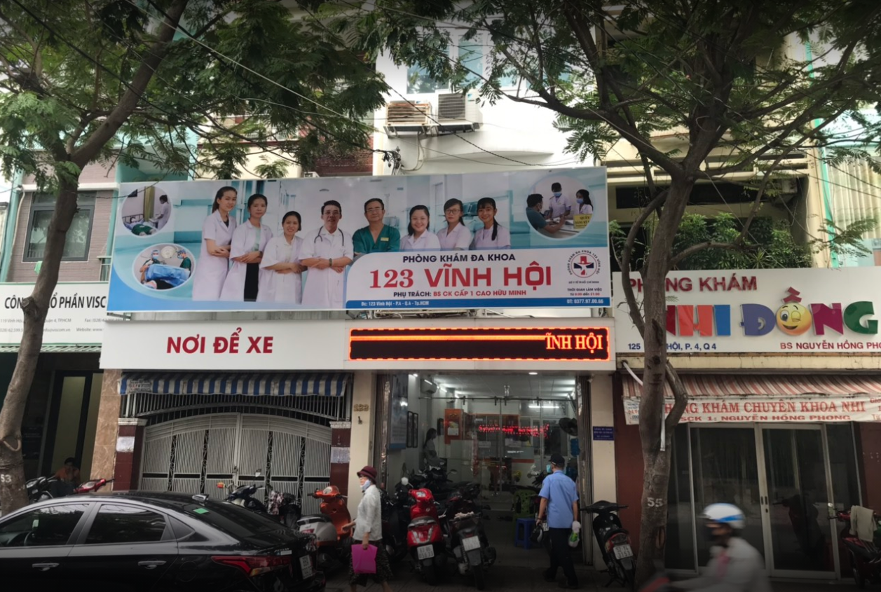

**Hình 1.Hình ảnh về phòng khám đa khoa Vĩnh Hội**

Với định hướng trở thành **phòng khám đa khoa** theo tiêu chuẩn quốc tế hàng đầu tại Tp. HCM nên Phòng Khám Đa Khoa Vĩnh Hội đặc biệt chú trọng đầu tư cơ sở vật chất, trang thiết bị y tế với đầy đủ các phòng như phòng cấp cứu, phòng siêu âm, phòng xét nghiệm, phòng tiểu phẫu… để phục vụ tốt nhất cho quá trình khám và điều trị bệnh.

Tất cả phòng khám chữa bệnh tại Đa Khoa Vĩnh Hội – phòng khám đa khoa tại Tp. HCM hàng đầu đều được nhập khẩu từ Mỹ, Pháp, Nhật, Hàn Quốc… như máy điều trị sùi mào gà ALA – PDT, máy điều trị trĩ PPH và HCPT, Longo, Laze; máy nội soi hậu môn Hàn Quốc, máy Viba, sóng ngắn, sóng không gian, máy siêu âm, máy CT…

Không những thế, các thiết bị, máy móc tại phòng khám tư nhân này luôn được tu sửa, bảo trì theo định kỳ. Phòng Khám Đa Khoa Vĩnh Hội cũng thường xuyên cập nhật những kỹ thuật mới trên thế giới nhằm tiết kiệm thời gian và chi phí khám, chữa bệnh cho bệnh nhân.

1. Khảo sát

**Bảng 1. Bảng câu hỏi phỏng vấn**

|  |  |  |  |  |
| --- | --- | --- | --- | --- |
| **Người phỏng vấn** | **Người được phỏng vấn** | **Câu hỏi phỏng vấn** | **Câu trả lời** | **Địa điểm** |
| Nguyễn Thanh Nghĩa | Anh Nhân | Em chào anh, đầu tiên cảm ơn anh đã đồng ý nhận lời mời phỏng vấn và trong quá trình tư vấn về quy trình nghiệp vụ, em có thể ghi âm lại cuộc phòng vấn này lại được không ạ? | Được em nhé, bộ phận hỗ trợ sẽ luôn giải đáp các thắc mắc và tư vấn nhiệt tình về hệ thống quản lý bệnh viện cũng như tư vấn bên anh. | Phòng khám đa khoa Vĩnh Hội |
| Nguyễn Thanh Nghĩa | Anh Nhân | Trước hết về phía khách hàng, họ có cần đăng nhập vào hệ thống không thưa anh? | Tùy vào nhu cầu của khách hàng, họ có thể đăng ký tài khoản nếu cần. Họ có thể tự tạo tài khoản để đăng nhập vào hệ thống. |
| Nguyễn Thanh Nghĩa | Anh Nhân | Thưa anh, nếu khách hàng không biết đăng ký trên hệ thống vậy thì sẽ làm như thế nào ạ? | Trường hợp họ không biết đăng ký thì sau khi làm thủ tục tại quầy lễ tân nếu họ có nhu cầu tạo tài khoản, khách hàng sẽ được nhân viên hổ trợ đăng ký cho một tài khoản để có thể đăng nhập vào hệ thống. |
| Nguyễn Thanh Nghĩa | Anh Nhân | Dạ, khách hàng sẽ thực hiện thanh toán bằng các phương thức như thế nào và chính sách bảo hiểm y tế như thế nào ạ? | Khách hàng có thể thanh toán bằng tiền mặt hoặc thẻ tín dụng. Còn về thẻ BHYT, do phòng khám của em là phòng khám tư, cho nên các mức chi trả của BHYT sẽ bị giới hạn, anh/chị có thể lên trang web của bệnh viện để xem thêm các danh mục mà phòng khám áp dụng BHYT. |
| Nguyễn Thanh Nghĩa | Anh Nhân | Sau khi xuất viện thì thủ tục như thế nào và có hoá đơn khi đã thanh toán không ạ? | Dạ sau khi anh/chị muốn xuất viện, các bác sĩ bên em sẽ đến hỗ trợ kiểm tra tình trạng bệnh nhân sau đó mới đưa ra quyết định với người nhà ạ. Và sau khi thanh toán xong bên em sẽ gửi các giấy tờ liên quan cho anh/chị bao gồm giấy nhập viện, hoá đơn thanh toán, bảng tóm hồ sơ bệnh án,… |
| Nguyễn Thanh Nghĩa | Anh Nhân | Thưa anh, về chính sách đặt lịch khám thì như thế nào ạ? | Hiện tại phòng khám đã có hỗ trợ chức năng đặt lịch khám trên trang của phòng khám. Anh/Chị chỉ cần có tài khoản là có thể đăng ký lịch khám chữa bệnh hoàn toàn dễ dàng rồi ạ. |
| Nguyễn Thanh Nghĩa | Anh Nhân | Khi đến khám chữa bệnh có chờ đợi lâu không ạ? | Đầu tiên nếu anh/chị đã đăng ký lịch khám chữa bệnh trước đó thì không cần phải bốc số thứ tự ưu tiên khám, tới đúng khung giờ trên lịch hẹn thì bác sĩ sẽ khám cho anh/chị. Còn nếu anh/chị chưa đặt lịch thì anh chị tới bốc số và đợi khoảng 10-25 phút là tới lượt khám ạ. |
| Nguyễn Thanh Nghĩa | Anh Nhân | Trong quá trình xác nhận lịch khám chữa bệnh, khách hàng có thể huỷ lịch đăng ký hoặc chỉnh sửa thông tin đăng ký không ạ? | Khách hàng có thể huỷ lịch khám chữa bệnh ngay trên hệ thống. Việc huỷ này sẽ thực hiện ngay lập tức, anh/chị không phải chờ đợi xác nhận từ phòng khám. Tuy nhiên có lưu ý là anh/chị phải huỷ lịch trước khi tới hẹn khám 6 giờ. Nếu anh/chị huỷ sau thì việc huỷ lịch khám của anh/chị sẽ không được xử lý. Việc chỉnh sửa thông tin đăng ký cũng tương tự như huỷ lịch khám ạ. |
| Nguyễn Thanh Nghĩa | Anh Nhân | Phòng khám bên anh ngoài các dịch vụ khám chữa bệnh còn cung cấp các dịch vụ tiện ích khác không ạ? | Hiện tại, bên anh đang có khoảng hơn 10 phòng khám về các bệnh lý khác nhau và hơn 10 phòng điều trị. Ngoài ra, bên anh còn cung cấp dịch vụ chăm sóc khách hàng. Tại nó khách hàng sẽ được theo dõi bệnh tình thường xuyên tại nhà thông qua nhân viên tư vấn. Hàng tuần sẽ có người của phòng khám gọi điện để hỏi thăm tình hình sức khỏe của bệnh nhân và nhắc nhở về lịch tái khám tiếp theo. |
| Nguyễn Thanh Nghĩa | Anh Nhân | Nếu khách hàng đã uống hết thuốc nhưng chưa đến lịch tái khám thì có thể mua thuốc tại đâu thưa anh? | Nếu khách hàng muốn mua thêm thuốc thì phải liên hệ với bác sĩ về đơn thuốc trước đó để nhận được sự đồng ý và tư vấn thêm. Anh/Chị có thể trực tiếp đến phòng khám hoặc gọi điện đến số hotline của phòng khám. Tại đó sẽ có nhân viên kết nối anh/chị tới bác sĩ và mua thuốc qua đó. Anh/Chị cần đưa thông tin cá nhân và địa chỉ nhận thuốc, nhân viên phòng khám sẽ mang thuốc đến tận nhà cho anh/chị. |
| Nguyễn Thanh Nghĩa | Anh Nhân | Em cảm ơn anh đã trả lời phỏng vấn ạ. | Không có chi em. |

1. Tổng quan hệ thống
2. Các quy trình nghiệp vụ
3. *Quy trình đăng ký tài khoản người dùng:*

* Khách hàng đến quầy lễ tân tại phòng  khám và yêu cầu đăng ký tài khoản trực tiếp và cung cấp thông tin của khách hàng.
* Nhân viên kiểm tra thông tin khách hàng đầy đủ và in mẫu phiếu đăng ký cho khách hàng.
* Khách hàng điền thông tin vào mẫu phiếu đăng ký.
* Nhân viên in ra phiếu thông tin tài khoản.
* Khách hàng tiến hành đăng nhập vào hệ thống, thay đổi mật khẩu và xem thông tin chi tiết.

1. ***Quy trình đăng ký lịch khám***

* Khách hàng truy cập vào hệ thống và đăng nhập tài khoản cá nhân.
* Khách hàng chọn mục đặt lịch khám và điền các thông tin yêu cầu.
* Sau khi đã điền xong, khách hàng nhấn đặt lịch và như thế là đã hoàn thành.

1. ***Quy trình khám chữa bệnh***

* Nếu khách hàng đã đăng ký lịch khám trước thì khách hàng chỉ cần đợi đến giờ đã đăng ký/ Nếu chưa đăng ký thì anh chị phải lấy số thứ tự  chờ  đến lượt khám của mình.
* Khi đến lượt khám hay đến giờ mà anh/chị đã đặt lịch sẽ có bác sĩ hay nhân viên phòng khám đến hỗ trợ anh/chị vào phòng khám.
* Sau khi các bác sĩ đã khám xong sẽ lên cho anh/chị một hồ sơ bệnh án.
* Anh chị sẽ được các bác sĩ tư vấn và hỗ trợ điều trị.

1. ***Quy trình thanh toán***

* Khi anh chị đã khám chữa bệnh xong nhân viên của phòng  sẽ tạo cho anh chị một hoá đơn bao gồm đầy đủ các thông tin cũng như chi phí ở phòng khám.
* Anh/Chị kiểm tra thông tin hoá đơn xem có sai sót gì không và tiến hành lựa chọn phương thức thanh toán để thanh toán.
* Sau khi anh/chị đã thanh toán, nhân viên sẽ xuất hoá đơn chi tiết cho anh chị và sẽ lưu hoá đơn trên tài khoản của anh/chị để sau này anh/chị có thể kiểm tra.

1. Đặc tả hệ thống

Hệ thống quản lý phòng khám đa khoa bao gồm 6 đối tượng chính: Admin , bệnh nhân, bác sĩ, lễ tân, nhân viên kho thuốc, y tá.

* Đầu tiên là admin, **admin** có nhiệm vụ trực tiếp quản lý nhân viên(thêm nhân viên, xóa nhân viên sửa nhân viên,...) và quản lý hệ thống thông tin của phòng khám. Ngoài ra admin theo dõi và trực tiếp quản lý các hoạt động của người dùng (nhân viên/ khách hàng) đối với hệ thống và thống kê doanh thu của phòng khám.
* Về phí bệnh nhân, **bệnh nhân** được cấp tài khoản để đăng nhập vào hệ thống xem hồ sơ bệnh án. Bệnh nhân là người đến đăng ký khám chữa bệnh, lấy thuốc tại phòng khám…
* **Bác sĩ** là người có nhiệm vụ khám chữa bệnh, đưa ra các chỉnh định cận lâm sàng, đọc kết quả cần lâm sàn và kê đơn thuốc cho bệnh nhân. Bác sĩ còn có nhiệm vụ giải đáp những thắc mắc, băn khoăn của bệnh nhân về bệnh tình. Đồng thời đưa ra những lời khuyên giúp ích cho việc điều trị của bệnh nhân.
* **Nhân viên kho thuốc** là người quản lý kho thuốc thực hiện công việc kiểm tra tình trạng của thuốc, hạn sử dụng thuốc, nhập thuốc, số lượng thuốc.
* **Y tá** là người hỗ trợ bác sĩ kiểm tra thông tin bệnh nhân và ghi chép những chuẩn đoán chỉ định của bác sĩ vào hồ sơ bạnh án, hỗ trợ bệnh nhân nếu bệnh nhân có nhu cầu.
* Cuối cùng là **lễ tân** là người có nhiệm vụ thêm , sửa , xóa và in hóa đơn cho bệnh nhân.

# CHƯƠNG 5: PHÂN TÍCH YÊU CẦU

1. Đặc tả yêu cầu

Hệ thống quản lý cửa hàng vật liệu xây dựng được xây dựng với các yêu cầu sau:

* Xây dựng hệ thống phần mềm quản lý cần có những chức năng:
  + Tiếp đón và hành chính
  + Quản lý nhân viên
  + Quản lý bệnh nhân
  + Quản lý hồ sơ bệnh án
  + Quản lý kho thuốc
  + Quản lý tài chính
* Các ràng buộc về thực thi và thiết kế của hệ thống quản lý:
  + Giao diện chương trình được thiết kế đúng theo yêu cầu, đầy đủ chức năng, dễ nhìn, dễ dùng, dễ nhớ, thân thiện với người dùng.
  + Hệ thống hoạt động ổn định 24/7.
  + Hệ thống báo cáo, các đơn vị có thể tự tùy chỉnh dễ dàng.
  + Đáp ứng số lượng lớn lượt truy cập cùng lúc.

1. Các tác nhân trong hệ thống

**Bảng 2. Các tác nhân trong hệ thống**

|  |  |  |
| --- | --- | --- |
| **STT** | **Tác nhân** | **Mô tả** |
| 1 | Admin | - Là người có nhiệm vụ: Quản lý nhân viên, thống kê doanh thu.  - Là người theo dõi và trực tiếp quản lý các hoạt động của người dùng (nhân viên/ khách hàng) đối với hệ thống. |
| 2 | Bệnh nhân | - Là người đến đăng ký khám chữa bệnh, lấy thuốc,...  - Được cấp tài khoản để đăng nhập vào hệ thống thực hiện nhiều chức năng như đặt lịch khám, xem hóa đơn,... |
| 3 | Bác sĩ | - Là người trực tiếp khám chữa bệnh, kê đơn thuốc, chuẩn đoán bệnh cho bệnh nhân,…  - Bác sĩ còn có nhiệm vụ giải đáp những thắc mắc, băn  khoăn của bệnh nhân về bệnh tình. Đồng thời đưa ra  những lời khuyên giúp ích cho việc điều trị của bệnh  nhân. |
| 4 | Lễ Tân | - Là người có nhiệm vụ tạo hóa đơn cho khách hàng khi hoàn tất thủ tục thanh toán.  - Hổ trợ đăng ký tài khoản của hệ thống cho khách hàng. |
| 5 | Nhân viên kho thuốc | - Là người có nhiệm vụ quản lý kho thuốc, cung cấp thuốc cũng như cập nhật tình trạng kho thuốc, ... |
| 6 | Y Tá | - Là người hỗ trợ Bác sĩ xem hồ sơ bệnh án, ghi hồ sơ bệnh án và hỗ trợ bệnh nhân nếu cần, ... |

1. Các Use Case trong hệ thống

**Bảng 3. Các Usecase trong hệ thống**

|  |  |  |
| --- | --- | --- |
| **ID** | **Tên Use Case** | **Mô tả** |
| UC01 | Đăng nhập | Các tác nhân thực hiện việc đăng nhập để hệ thống cấp quyền hạn của tác nhân đó |
| UC02 | Đăng xuất | Chỉ các tác nhân đã thực hiện việc đăng nhập mới có thể đăng xuất ra khỏi hệ thống |
| UC03 | Đổi mật khẩu | Chỉ các tác nhân đã thực hiện việc đăng nhập mới có thể thay đổi mật khẩu của tài khoản đó |
| UC04 | Đăng ký tài khoản cho khách hàng | Nhân viên cửa hàng thực hiện quyền tạo tài khoản mới cho khách hàng. |
| UC05 | Xem hồ sơ bệnh án | Tác nhân cần phải đăng nhập và được cấp quyền hạn để  có thể xem thông tin chi tiết trên hồ sơ bệnh án |
| UC06 | Thêm hồ sơ bệnh án | Tạo mới hồ sơ bệnh án cho bệnh nhân mới đến phòng  khám. |
| UC07 | Xóa hồ sơ bệnh án | Thực hiện quyền xóa vĩnh viễn hồ sơ bệnh án của một  bệnh nhân ra khỏi hệ thống. |
| UC08 | Sửa hồ sơ bệnh án | Điều chỉnh thông tin chi tiết hồ sơ bệnh án của bệnh nhân. |
| UC09 | In hồ sơ bệnh án | Sử dụng quyền được hệ thống cung cấp, truy cập vào hệ thống lấy dữ liệu hồ sơ bệnh án của bệnh nhân và in ra giấy |
| UC10 | Thêm nhân viên | Hệ thống cấp quyền cho phép thêm dữ liệu của một nhân viên mới |
| UC11 | Xóa nhân viên | Hệ thống cấp quyền cho phép xoá dữ liệu của một nhân viên đã tồn tại trong hệ thống |
| UC12 | Sửa nhân viên | Hệ thống cấp quyền cho phép chỉnh sửa dữ liệu của một nhân viên trong hệ thống |
| UC13 | Thống kê doanh thu theo tháng | Tổng doanh thu được thống kê và gửi về theo tháng |
| UC14 | Thống kê doanh thu theo quý | Tổng doanh thu được thống kê và gửi về theo quý |
| UC15 | Thống kê doanh thu theo năm | Tổng doanh thu được thống kê và gửi về theo năm |
| UC16 | Tạo hóa đơn | Tạo mới hoá đơn bệnh nhân khi thanh toán ở phòng khám |
| UC17 | Xem chi tiết hóa đơn | Được cấp quyền truy cập vào hệ thống xem thông tin chi  tiết của từng hóa đơn của bệnh nhân đến khám |
| UC18 | Sửa hóa đơn | Hệ thống cấp quyền hạn cho phép chỉnh sửa thông tin hoá  đơn dựa trên việc thanh toán ở phòng khám |
| UC19 | Xóa hóa đơn | Hệ thống cấp quyền hạn cho phép xóa hóa đơn ra khỏi hệ thống. |
| UC20 | In hóa đơn | Sử dụng quyền được hệ thống cung cấp, truy cập vào hệ  thống lấy dữ liệu trên hoá đơn của bệnh nhân và in ra giấy |
| UC21 | Xem thông tin thuốc | Được cấp quyền truy cập vào hệ thống xem thông tin chi  tiết của từng loại thuốc có trong kho của phòng khám |
| UC22 | Xóa dữ liệu thuốc | Hệ thống cấp quyền cho phép xóa dữ liệu của một loại  thuốc ra khỏi hệ thống |
| UC23 | Thêm dữ liệu thuốc | Hệ thống cấp quyền cho phép thêm dữ liệu của một loại thuốc mới vào hệ thống |
| UC24 | Kiểm tra số lượng thuốc | Hệ thống cấp quyền cho phép kiểm kê số lượng thuốc tồn  của bất kỳ loại thuốc nào có trong hệ thống |
| UC25 | Kiểm tra hạn sử dụng thuốc | Hệ thống cấp quyền cho phép xem thông tin chi tiết về hạn sử dụng của một loại thuốc trong hệ thống |
| UC26 | Loại bỏ thuốc hết hạn | Nhân viên thực hiện quyền loại bỏ thuốc hết hạn khi phát  hiện bất kỳ loại thuốc hết hạn nào có trong hệ thống |
| UC27 | Đặt lịch khám | Bệnh nhân tiến hành đặt lịch khám bệnh sau khi đã đăng nhập vào hệ thống. |
| UC28 | Hủy lịch khám | Bệnh nhân tiến hành hủy lịch khám bệnh sau khi đã đăng nhập vào hệ thống. |
| UC29 | Đổi lịch khám | Bệnh nhân tiến hành đổi lịch khám bệnh sau khi đã đăng nhập vào hệ thống. |
| UC30 | Tư vấn khách hàng | Tư vấn thông tin cần thiết cho bệnh nhân |
| UC31 | Hướng dẫn sử dụng thuốc | Xem thông tin sử dụng thuốc trên hệ thống và thông tin bệnh nhân nên sử dụng loại thuốc nào |

CHƯƠNG 6: THIẾT KẾ YÊU CẦU

1. 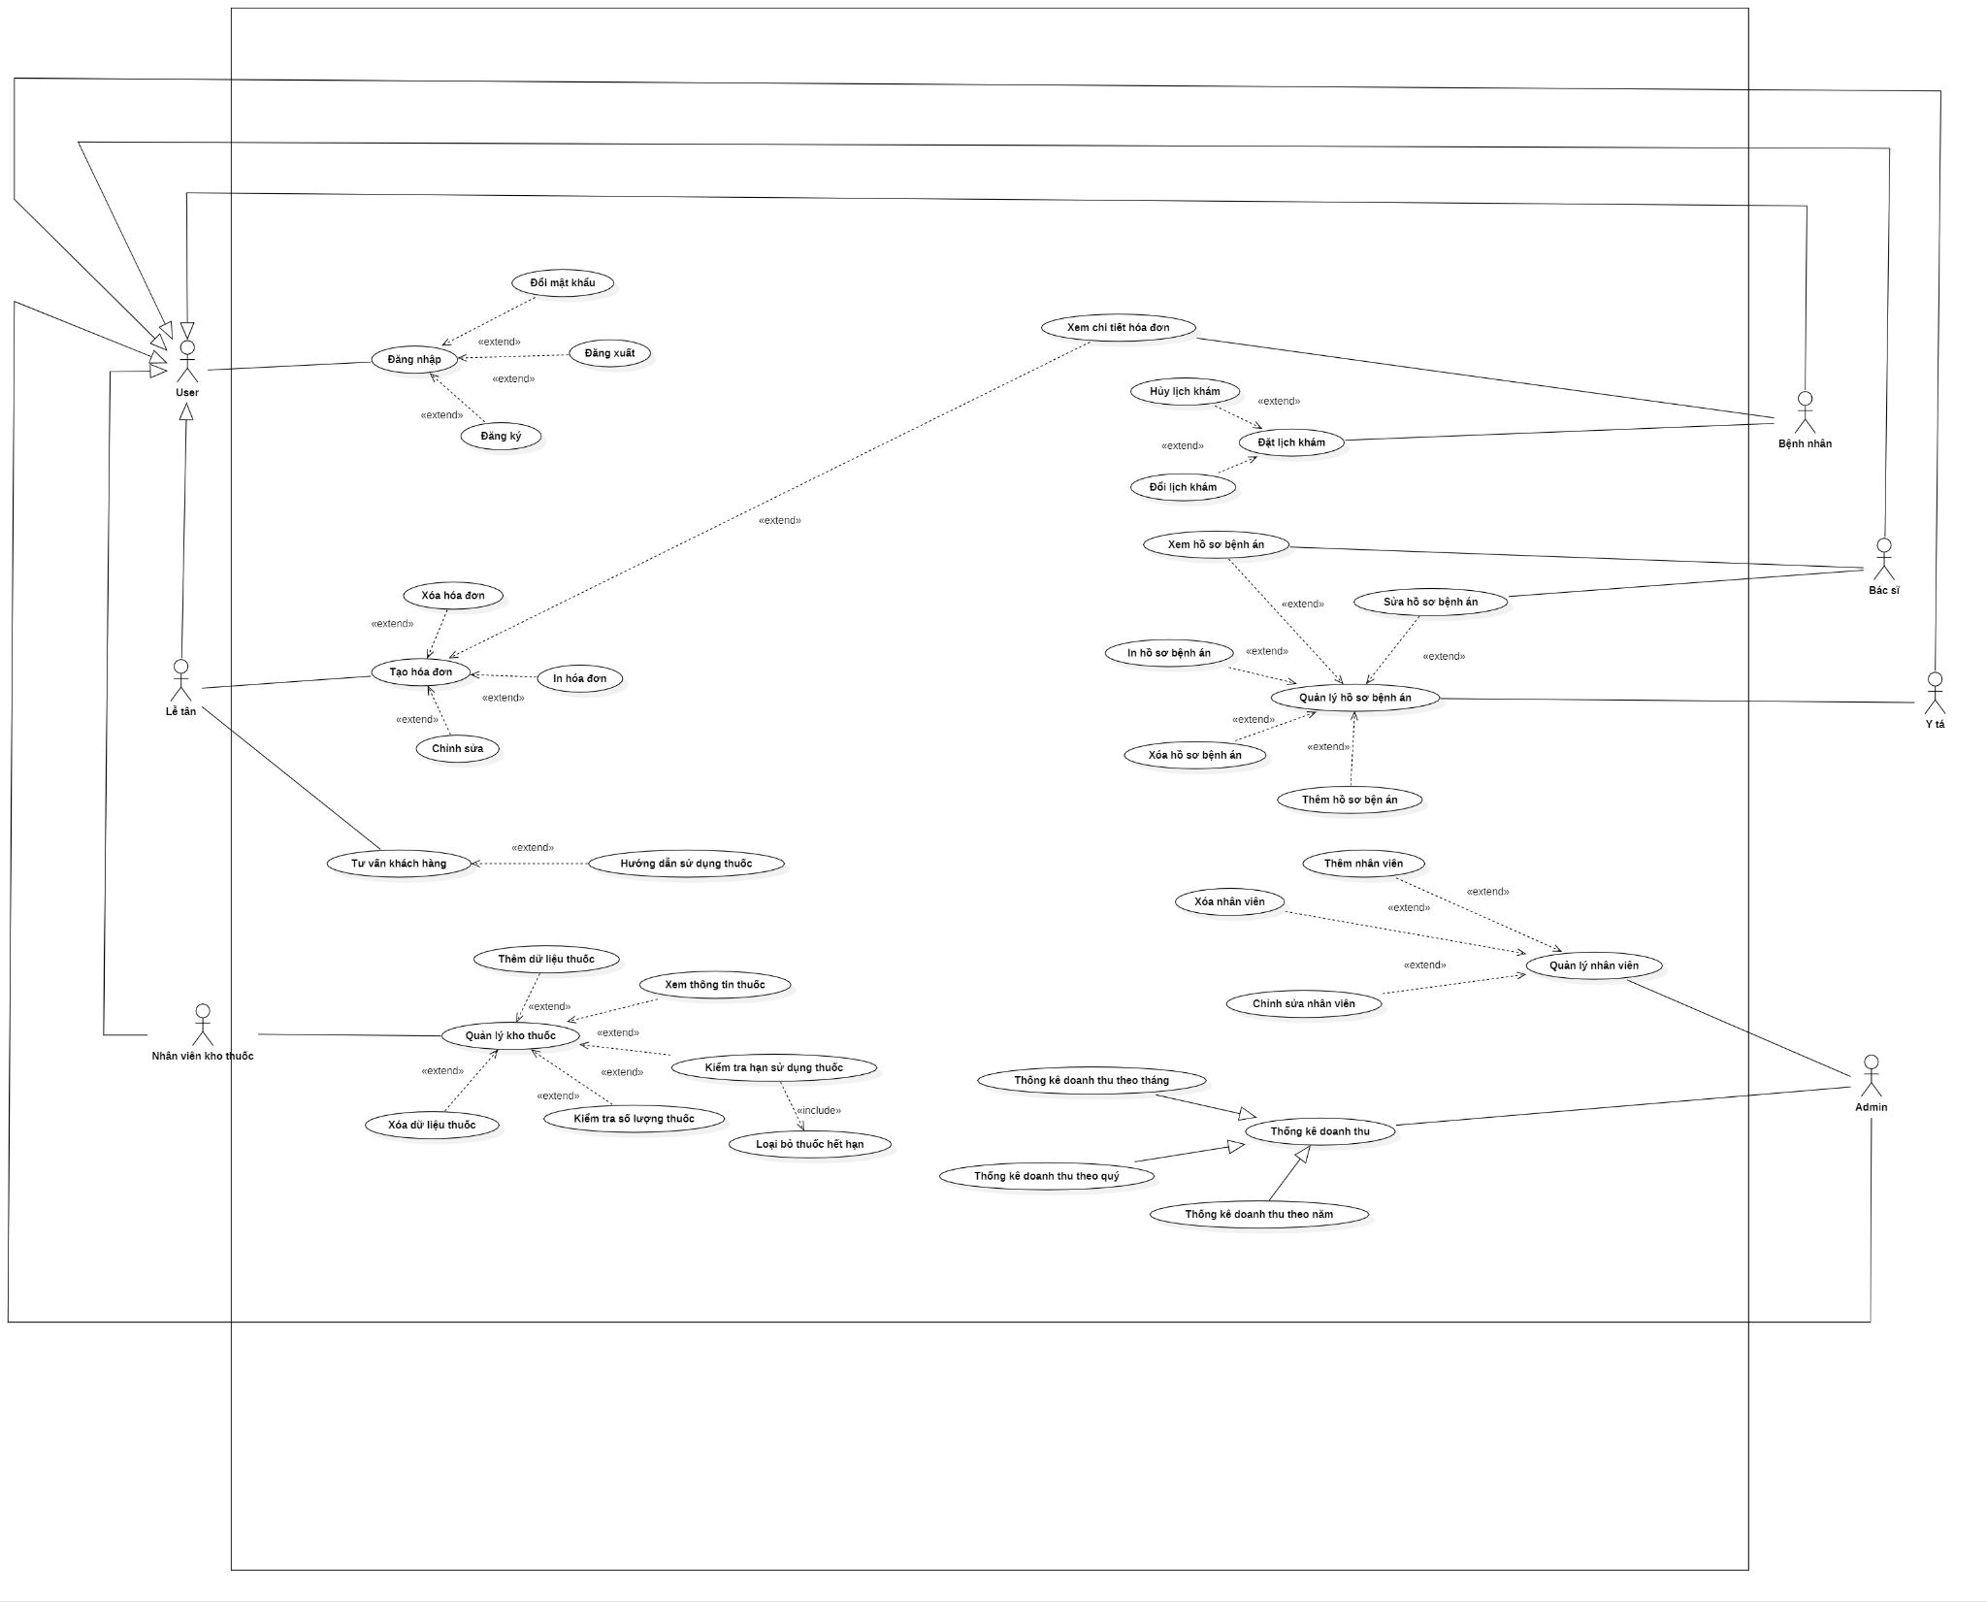Sơ đồ Use Case

Sơ đồ 1. Sơ đồ usecase tổng quát

**Hình 2. Sơ đồ usecase tổng quát**

1. **Đặc tả Use Case**

**Bảng 4. Đặc tả usecase đăng nhập**

|  |  |  |
| --- | --- | --- |
| **Mã use case** | UC01 | |
| **Use Case** | Đăng nhập | |
| **Ngữ cảnh** | Đăng nhập vào hệ thống khi bạn đã có tài khoản đăng nhập vào hệ thống | |
| **Mô tả** | Người dùng vào hệ thống nhấn vào nút đăng nhập để đăng nhập vào hệ thống và sử dụng các chức năng của hệ thống | |
| **Tác nhân** | Khách hàng, nhân viên kho, nhân viên, thu ngân, quản lý | |
| **Sự kiện kích hoạt** | Khi có người truy cập vào hệ thống và nhấn vào nút đăng nhập | |
| **Điều kiện tiên quyết** | Người dùng có kết nối mạng internet và truy cập vào hệ thống Người dùng đã đăng ký và được cấp tài khoản  Tài khoản phải hợp lệ | |
| **Kết quả** | Người dùng vào được hệ thống | |
| **Luồng sự kiện** | **Actor** | **System** |
| 1. Người dùng chọn vùng đăng nhập trên hệ thống. | 1.1 Hệ thống hiển thị ra giao diện đăng nhập yêu cầu nhập tên tài khoản và mật khẩu. |
| 2. Người dùng nhập tên đăng nhập và mật khẩu vào. | 2.1 Hệ thống hiển thị tên đăng nhập và mật khẩu vừa nhập. |
| 3. Người dùng ấn đăng nhập . | 3.1 Hệ thống kiểm tra thông tin nếu đúng thì hiển thị các chức năng cho người dung sử dụng. |
| **Ngoại lệ** | Người dùng chưa được tạo tài khoản .  Người dùng nhập sai username và password, hệ thống yêu cầu nhập lại.  Người dùng không muốn đăng nhập vào hệ thống mà muốn thoát ra. | |

**Bảng 5. Đặc tả usecase đăng xuất**

|  |  |  |
| --- | --- | --- |
| **Mã use case** | UC02 | |
| **Use case** | Đăng xuất | |
| **Ngữ cảnh** | Khi người dùng đã đăng nhập vào hệ thống thành công | |
| **Mô tả** | Người dùng quay về trang chủ và nhấn vào nút đăng xuất để đăng xuất ra khỏi hệ thống | |
| **Tác nhân** | Khách hàng, nhân viên kho, nhân viên, thu ngân, quản lý | |
| **Sự kiện kích hoạt** | Khi nhấn vào nút đăng xuất | |
| **Điều kiện**  **tiên quyết** | Người dùng có kết nối mạng internet  Người dung đã đăng nhập vào hệ thống | |
| **Kết quả** | Người dùng đăng xuất ra khỏi hệ thống | |
| **Luồng**  **Sự kiện** | **Actor** | **System** |
| 1. Người dùng chọn nút đăng xuất. | 1.1 Hệ thống hiển thị tài khoản đã được đăng xuất và trở lại giao diện đăng nhập |
| **Ngoại lệ** | Không. | |

**Bảng 6. Đặc tả usecase đổi mật khẩu**

|  |  |  |
| --- | --- | --- |
| **Mã use case** | UC03 | |
| **Use Case** | Đổi mật khẩu. | |
| **Ngữ cảnh** | Khi người dùng đã đăng nhập vào hệ thống thành công | |
| **Mô tả** | Người dùng chọn mục đổi mật khẩu khi đã đăng nhập tài khoản vào hệ thống | |
| **Tác nhân** | Khách hàng, nhân viên, nhân viên kho, thu ngân, quản lý | |
| **Sự kiện kích hoạt** | Khi có người nhấn vào mục Đổi mật khẩu | |
| **Điều kiện tiên quyết** | + Người dùng có kết nối mạng internet  + Người dung đã đăng nhập vào hệ thống | |
| **Kết quả** | Người dùng thay đổi được mật khẩu mới của mình | |
| **Luồng sự kiện** | **Actor** | **System** |
| 1. Người dùng chọn mục Đổi mật khẩu. | 1.1 Hệ thống hiển thị giao diện thay đổi mật khẩu. |
| 2. Người dùng nhập lại mật khẩu cũ và nhập mật khẩu mới muốn thay đổi 2 lần. | 2.1 Hệ thống kiểm tra, xác nhận mật khẩu và tạo mật khẩu mới cho người dùng. |
| 3. Người dùng nhấn nút xác nhận. | 3.1 Mật khẩu mới được cập nhật trên hệ thống. |
| **Ngoại lệ** | Mật khẩu cũ và mới trùng nhau  Mật khẩu mới không đáp ứng yêu cầu: không đủ ký tự, có kí tự  đặc biệt, độ bảo mật quá kém…  Người dùng nhập sai mật khẩu cũ  =>Hệ thống sẽ quay lại mục Đổi mật khẩu và yêu cầu nhập lại | |

**Bảng 7. Đặc tả usecase đăng ký tài khoản**

|  |  |  |
| --- | --- | --- |
| **Mã use case** | UC04 | |
| **Use Case** | Đăng ký tài khoản. | |
| **Ngữ cảnh** | Đăng ký tài khoản trên hệ thống | |
| **Mô tả** | Người dùng đăng ký tài khoản trên hệ thống. | |
| **Tác nhân** | Admin, lễ tân, bác sỹ, nhân viên kho thuốc,y tá , bệnh nhân. | |
| **Sự kiện kích hoạt** | Khi có người nhấn vào mục Tạo tài khoản | |
| **Điều kiện tiên quyết** | + Người đăng ký tài khoản cần có kết nối internet | |
| **Kết quả** | Người dùng đăng ký tài khoản thành công. | |
| **Luồng sự kiện** | **Actor** | **System** |
| 1. Người dùng chọn mục “Đăng ký tài khoản”. | 1.1 Hệ thống hiển thị giao diện đăng ký. |
| 2. Người dùng nhập thông tin. |  |
| 3. Người dùng nhấn nút “xác nhận” | 3.1 Hệ thống tạo tài khoản cho người dùng. |
| **Ngoại lệ** | Nhân viên cửa hàng nhập sai hoặc thiếu thông tin của khách hàng Tài khoản đã tồn tại  =>Hệ thống sẽ báo lỗi và yêu cầu nhập lại | |

**Bảng 8. Đặc tả usecase xem hồ sơ bệnh án**

|  |  |  |
| --- | --- | --- |
| **Mã use case** | UC05 | |
| **Use Case** | Xem hồ sơ bệnh án. | |
| **Ngữ cảnh** | Xem hồ sơ bệnh án của bệnh nhân. | |
| **Mô tả** | Nhân viên xem hồ sơ bệnh án của bệnh nhân. | |
| **Tác nhân** | Bác sĩ, y tá, bệnh nhân. | |
| **Sự kiện kích hoạt** | Xem hồ sơ bệnh án. | |
| **Điều kiện tiên quyết** | + Nhân viên truy cập vào được website.  + Nhân viên đã đăng nhập vào hệ thống. | |
| **Kết quả** | Nhân viên truy cập hồ sơ bệnh án thành công. | |
| **Luồng sự kiện** | **Actor** | **System** |
| 1. Nhân viên chọn mục “quản lý hồ sơ”. | 1.1 Hệ thống hiển thị giao diện quản lý hồ sơ. |
| 2. Nhân viên chọn mục “Xem hồ sơ bệnh án”. | 2.1. Hệ thống hiển thị danh sách các bệnh nhân. |
| 3. Nhân viên chọn bệnh nhân muốn xem hồ sơ. | 3.1. Hệ thống hiển thị thông tin chi tiết hồ sơ của bệnh nhân. |
| **Ngoại lệ** | Không. | |

**Bảng 9. Đặc tả usecase thêm hồ sơ bệnh án**

|  |  |  |
| --- | --- | --- |
| **Mã usecase** | UC06 | |
| **Use Case** | Thêm hồ sơ bệnh án. | |
| **Ngữ cảnh** | Thêm hồ sơ bệnh án cho bệnh nhân. | |
| **Mô tả** | Nhân viên tạo mới hồ sơ bệnh án cho bệnh nhân mới đến phòng khám. | |
| **Tác nhân** | Lễ tân, y tá. | |
| **Sự kiện kích hoạt** | Thêm hồ sơ bệnh án. | |
| **Điều kiện tiên quyết** | + Nhân viên truy cập vào được website.  + Nhân viên đã đăng nhập vào hệ thống. | |
| **Kết quả** | Nhân viên thêm hồ sơ bệnh án thành công. | |
| **Luồng sự kiện** | **Actor** | **System** |
| 1. Nhân viên chọn mục “quản lý hồ sơ”. | 1.1 Hệ thống hiển thị giao diện quản lý hồ sơ. |
| 2. Nhân viên chọn mục “Thêm hồ sơ bệnh án”. | 2.1. Hệ thống hiển thị giao diện thêm hồ sơ bệnh án. |
| 3. Nhân viên nhập các thông tin của bệnh nhân vào giao diện. |  |
| 3. Nhân viên nhấn nút “Thêm hồ sơ” | 3.1. Hồ sơ bệnh án của bệnh nhân được thêm thành công vào hệ thống. |
| **Ngoại lệ** | Nhân viên nhập sai hoặc thiếu thông tin hồ sơ bệnh án của bệnh nhân => Hệ thống thông báo lỗi và yêu cầu nhập lại. | |

**Bảng 10. Đặc tả usecase xóa hồ sơ bệnh án**

|  |  |  |
| --- | --- | --- |
| **Mã usecase** | UC07 | |
| **Use Case** | Xóa hồ sơ bệnh án. | |
| **Ngữ cảnh** | Xóa hồ sơ bệnh án của bệnh nhân. | |
| **Mô tả** | Nhân viên xóa hồ sơ bệnh án của bệnh nhân khỏi hệ thống. | |
| **Tác nhân** | Y tá. | |
| **Sự kiện kích hoạt** | Xóa hồ sơ bệnh án. | |
| **Điều kiện tiên quyết** | + Nhân viên truy cập vào được website.  + Nhân viên đã đăng nhập vào hệ thống. | |
| **Kết quả** | Nhân viên xóa hồ sơ bệnh án thành công. | |
| **Luồng sự kiện** | **Actor** | **System** |
| 1. Nhân viên chọn mục “quản lý hồ sơ”. | 1.1.a Hệ thống hiển thị giao diện quản lý hồ sơ.  1.1.b Hệ thống hiển thị giao diện danh sách các hồ sơ bệnh án. |
| 2. Nhân viên chọn hồ sơ bệnh án cần xóa. |  |
| 3. Nhân viên nhấn nút “Xóa hồ sơ” | 3.1. Hồ sơ bệnh án của bệnh nhân được xóa khỏi hệ thống. |
| **Ngoại lệ** | Không. | |

**Bảng 11. Đặc tả usecase sửa hồ sơ bệnh án**

|  |  |  |
| --- | --- | --- |
| **Mã usecase** | UC08 | |
| **Use Case** | Sửa hồ sơ bệnh án. | |
| **Ngữ cảnh** | Sửa hồ sơ bệnh án cho bệnh nhân. | |
| **Mô tả** | Nhân viên điều chỉnh thông tin chi tiết hồ sơ bệnh án của bệnh nhân. | |
| **Tác nhân** | Bác sĩ, y tá. | |
| **Sự kiện kích hoạt** | Sửa hồ sơ bệnh án. | |
| **Điều kiện tiên quyết** | + Nhân viên truy cập vào được website.  + Nhân viên đã đăng nhập vào hệ thống. | |
| **Kết quả** | Nhân viên sửa thông chi tiết hồ sơ bệnh án thành công. | |
| **Luồng sự kiện** | **Actor** | **System** |
| 1. Nhân viên chọn mục “quản lý hồ sơ”. | 1.1 Hệ thống hiển thị giao diện quản lý hồ sơ. |
| 2. Nhân viên chọn mục “Sửa hồ sơ bệnh án”. | 2.1. Hệ thống hiển thị giao diện điều chỉnh thông tin hồ sơ bệnh án. |
| 3. Nhân viên nhập các thông tin cần điều chỉnh. |  |
| 4. Nhân viên ấn nút “Lưu thông tin”. | 4.1. Thông tin chi tiết hồ sơ bệnh án của bệnh nhân được cập nhật vào hệ thống. |
| **Ngoại lệ** | Nhân viên nhập sai hoặc thiếu thông tin hồ sơ bệnh án của bệnh nhân => Hệ thống báo lỗi và yêu cầu nhập lại. | |

**Bảng 12. Đặc tả usecase in hồ sơ bệnh án**

|  |  |  |
| --- | --- | --- |
| **Mã usecase** | UC09 | |
| **Use Case** | In hồ sơ bệnh án. | |
| **Ngữ cảnh** | In hồ sơ bệnh án của bệnh nhân. | |
| **Mô tả** | Nhân viên in hồ sơ bệnh án của bệnh nhân. | |
| **Tác nhân** | Lễ tân, y tá. | |
| **Sự kiện kích hoạt** | In hồ sơ bệnh án. | |
| **Điều kiện tiên quyết** | + Nhân viên truy cập vào được website.  + Nhân viên đã đăng nhập vào hệ thống. | |
| **Kết quả** | Nhân viên in hồ sơ bệnh án thành công. | |
| **Luồng sự kiện** | **Actor** | **System** |
| 1. Nhân viên chọn mục “quản lý hồ sơ”. | 1.1.a Hệ thống hiển thị giao diện quản lý hồ sơ.  1.1.b Hệ thống hiển thị giao diện danh sách các hồ sơ bệnh án. |
| 2. Nhân viên chọn hồ sơ bệnh án cần in. |  |
| 3. Nhân viên nhấn nút “In hồ sơ” | 3.1. Hồ sơ bệnh án của bệnh nhân được in thành công. |
| **Ngoại lệ** | Không. | |

**Bảng 13. Đặc tả usecase thêm nhân viên**

|  |  |  |
| --- | --- | --- |
| **Mã usecase** | UC10 | |
| **Use Case** | Thêm nhân viên. | |
| **Ngữ cảnh** | Thêm nhân viên. | |
| **Mô tả** | Thêm nhân viên mới vào hệ thống. | |
| **Tác nhân** | Admin. | |
| **Sự kiện kích hoạt** | Thêm nhân viên. | |
| **Điều kiện tiên quyết** | + Admin truy cập vào được website.  + Admin đã đăng nhập vào hệ thống. | |
| **Kết quả** | Thêm nhân viên thành công. | |
| **Luồng sự kiện** | **Actor** | **System** |
| 1. Admin chọn mục “Quản lí nhân viên” | 1.1 Hệ thống hiển thị danh sách nhân viên. |
| 2.1. Admin chọn mục “Thêm nhân viên”. | 2.1 Hệ thống hiển thị giao diện thêm nhân viên. |
| 3. Admin nhập các thông tin của nhân viên cần thêm vào giao diện. |  |
| 3. Admin nhấn nút “Thêm”. | 3.1. Thông tin của nhân viên được thêm vào hệ thống. |
| **Ngoại lệ** | Admin nhập sai hoặc thiếu thông tin nhân viên => Hệ thống báo lỗi và yêu cầu nhập lại. | |

**Bảng 14. Đặc tả usecase xóa nhân viên**

|  |  |  |
| --- | --- | --- |
| **Mã usecase** | UC11 | |
| **Use Case** | Xóa nhân viên. | |
| **Ngữ cảnh** | Xóa nhân viên. | |
| **Mô tả** | Xóa nhân viên đã tồn tại trong hệ thống. | |
| **Tác nhân** | Admin. | |
| **Sự kiện kích hoạt** | Xóa nhân viên. | |
| **Điều kiện tiên quyết** | + Admin truy cập vào được website.  + Admin đã đăng nhập vào hệ thống. | |
| **Kết quả** | Xóa nhân viên thành công. | |
| **Luồng sự kiện** | **Actor** | **System** |
| 1. Admin chọn mục “Quản lí nhân viên” | 1.1 Hệ thống hiển thị danh sách nhân viên. |
| 2. Admin chọn dòng thông tin nhân viên muốn xóa. |  |
| 3. Admin nhấn nút “Xóa”. | 3.1. Hệ thống hiển thị cảnh báo xác nhận xóa. |
| 4.a Admin chọn “Có” để xác nhận thao tác xóa.  4.b Admin chọn “Không” nếu muốn hủy thao tác xóa. | 4.a.1 Thông tin nhân viên được xóa khỏi hệ thống.  4.b.1 Thao tác xóa bị hủy. |
| **Ngoại lệ** | Không. | |

**Bảng 15. Đặc tả usecase sửa nhân viên**

|  |  |  |
| --- | --- | --- |
| **Mã usecase** | UC12 | |
| **Use Case** | Sửa nhân viên. | |
| **Ngữ cảnh** | Sửa nhân viên. | |
| **Mô tả** | Sửa dữ liệu của nhân viên trong hệ thống. | |
| **Tác nhân** | Admin. | |
| **Sự kiện kích hoạt** | Sửa nhân viên. | |
| **Điều kiện tiên quyết** | + Admin truy cập vào được website.  + Admin đã đăng nhập vào hệ thống. | |
| **Kết quả** | Sửa nhân viên thành công. | |
| **Luồng sự kiện** | **Actor** | **System** |
| 1. Admin chọn mục “Quản lý nhân viên” | 1.1 Hệ thống hiển thị danh sách nhân viên. |
| 2. Admin chọn nhân viên cần sửa. |  |
| 3. Admin chọn nút “Sửa thông tin nhân viên”. | 3.1. Hệ thống hiển thị giao diện sửa nhân viên. |
| 3. Admin nhập các thông tin cần sửa vào giao diện. |  |
| 4. Admin nhấn nút “Lưu” | 4.1. Thông tin của nhân viên được cập nhật vào hệ thống. |
| **Ngoại lệ** | Admin nhập sai hoặc thiếu thông tin nhân viên => Hệ thống báo lỗi và yêu cầu nhập lại. | |

**Bảng 16. Đặc tả usecase thống kê doanh thu theo tháng**

|  |  |  |
| --- | --- | --- |
| **Mã usecase** | UC13 | |
| **Use Case** | Thống kê doanh thu theo tháng. | |
| **Ngữ cảnh** | Thống kê doanh thu theo tháng. | |
| **Mô tả** | Tổng doanh thu được thống kê theo tháng. | |
| **Tác nhân** | Admin. | |
| **Sự kiện kích hoạt** | Thống kê doanh thu theo tháng . | |
| **Điều kiện tiên quyết** | + Admin truy cập vào được website.  + Admin đã đăng nhập vào hệ thống. | |
| **Kết quả** | Thống kê doanh thu thành công. | |
| **Luồng sự kiện** | **Actor** | **System** |
| 1.Admin chọn mục “Thống kê doanh thu”. | 1.1 Hệ thống hiển thị giao diện thống kê doanh thu. |
| 2. Admin chọn tiếp mục “Thống kê doanh thu theo tháng”. | 2.1 Hệ thống hiển thị chi thiết thông tin doanh thu được thống kê theo tháng. |
| **Ngoại lệ** | Không. | |

**Bảng 17. Đặc tả usecase thống kê doanh thu theo quý**

|  |  |  |
| --- | --- | --- |
| **Mã usecase** | UC14 | |
| **Use Case** | Thống kê doanh thu theo quý. | |
| **Ngữ cảnh** | Thống kê doanh thu theo quý. | |
| **Mô tả** | Tổng doanh thu được thống kê theo quý. | |
| **Tác nhân** | Admin. | |
| **Sự kiện kích hoạt** | Thống kê doanh thu theo quý. | |
| **Điều kiện tiên quyết** | + Admin truy cập vào được website.  + Admin đã đăng nhập vào hệ thống. | |
| **Kết quả** | Thống kê doanh thu thành công. | |
| **Luồng sự kiện** | **Actor** | **System** |
| 1.Admin chọn mục “Thống kê doanh thu”. | 1.1 Hệ thống hiển thị giao diện thống kê doanh thu theo quý. |
| 2. Admin chọn tiếp mục “Thống kê doanh thu theo quý”. | 2.1 Hệ thống hiển thị chi thiết thông tin doanh thu được thống kê theo quý. |
| **Ngoại lệ** | Không. | |

**Bảng 18. Đặc tả usecase thống kê doanh thu theo năm**

|  |  |  |
| --- | --- | --- |
| **Mã usecase** | UC15 | |
| **Use Case** | Thống kê doanh thu theo năm. | |
| **Ngữ cảnh** | Thống kê doanh thu theo năm. | |
| **Mô tả** | Tổng doanh thu được thống kê theo năm. | |
| **Tác nhân** | Admin. | |
| **Sự kiện kích hoạt** | Thống kê doanh thu theo năm. | |
| **Điều kiện tiên quyết** | + Admin truy cập vào được website.  + Admin đã đăng nhập vào hệ thống. | |
| **Kết quả** | Thống kê doanh thu thành công. | |
| **Luồng sự kiện** | **Actor** | **System** |
| 1.Admin chọn mục “Thống kê doanh thu”. | 1.1 Hệ thống hiển thị giao diện thống kê doanh thu theo năm. |
| 2. Admin chọn tiếp mục “Thống kê doanh thu theo năm”. | 2.1 Hệ thống hiển thị chi thiết thông tin doanh thu được thống kê theo năm. |
| **Ngoại lệ** | Không. | |

**Bảng 19. Đặc tả usecase tạo hóa đơn**

|  |  |  |
| --- | --- | --- |
| **Mã usecase** | UC16 | |
| **Use Case** | Tạo hóa đơn. | |
| **Ngữ cảnh** | Tạo hóa đơn cho bệnh nhân. | |
| **Mô tả** | Lễ tân tạo hóa đơn cho bệnh nhân. | |
| **Tác nhân** | Lễ tân. | |
| **Sự kiện kích hoạt** | Tạo hóa đơn. | |
| **Điều kiện tiên quyết** | + Lễ tân cần đăng nhập vào hệ thống  + Lễ tân cần có kết nối internet. | |
| **Kết quả** | Lễ tân tạo hóa đơn thành công. | |
| **Luồng sự kiện** | **Actor** | **System** |
| 1. Lễ tân chọn mục “Tạo hóa đơn” | 1.1 Hệ thống hiển thị danh sách các bệnh nhân đã có hồ sơ bệnh án. |
| 2. Lễ tân chọn bệnh nhân muốn tạo hóa đơn. | 2.1 Hệ thống hiển thị giao diện thông tin của bệnh nhân đó. |
| 3. Lễ tân xác nhận lại với bệnh nhân thông tin và chỉnh sửa thông tin (nếu có). | 3.1 Hệ thống hiển thị giao diện chỉnh sửa (nếu có). |
| 4. Lễ tân chỉnh sửa thông tin bệnh nhân(nếu có). | 4.1 Hệ thống lưu thông tin đã chỉnh sửa (nếu có). |
| 5. Lễ tân nhấn nút “ Tạo hóa đơn” | 5.1 Hệ thống lưu thông tin hóa đơn đã tạo. |
| **Ngoại lệ** | Lễ tân nhập sai thông tin bệnh nhân hoặc thiếu thông tin.  => Hệ thống sẽ báo lỗi và yêu cầu sửa(nhập lại). | |

**Bảng 20. Đặc tả usecase xem chi tiết hóa đơn**

|  |  |  |
| --- | --- | --- |
| **Mã usecase** | UC17 | |
| **Use Case** | Xem chi tiết hóa đơn | |
| **Ngữ cảnh** | Xem chi tiết hóa đơn của bệnh nhân | |
| **Mô tả** | Lễ tân sau khi đã đăng nhập vào hệ thống được cấp quyền cho phép xem xem chi tiết hóa đơn của bệnh nhân hoặc bệnh nhân cũng có thể xem hóa đơn của mình. | |
| **Tác nhân** | Bệnh nhân, lễ tân. | |
| **Sự kiện kích hoạt** | Xem chi tiết hóa đơn | |
| **Điều kiện tiên quyết** | + Tác nhân cần đăng nhập vào hệ thống.  + Tác nhân cần có kết nối internet. | |
| **Kết quả** | Tác nhân xem hóa đơn thành công. | |
| **Luồng sự kiện** | **Actor** | **System** |
| 1. Tác nhân chọn mục “Xem hóa đơn chi tiết” | 1.1 Hệ thống hiển thị danh sách hóa đơn của bệnh nhân. |
| 2. Tác nhân chọn hóa đơn cần xem. | 2.1 Hệ thống hiển thị chi tiết hóa đơn bệnh nhân đã chọn. |
| **Ngoại lệ** | Không. | |

**Bảng 21. Đặc tả usecase sửa hóa đơn**

|  |  |  |
| --- | --- | --- |
| **Mã usecase** | UC18 | |
| **Use Case** | Sửa hóa đơn. | |
| **Ngữ cảnh** | Sửa hóa đơn của bệnh nhân. | |
| **Mô tả** | Lễ tân sửa hóa đơn của bệnh nhân. | |
| **Tác nhân** | Lễ tân. | |
| **Sự kiện kích hoạt** | Sửa hóa đơn. | |
| **Điều kiện tiên quyết** | + Lễ tân cần đăng nhập vào hệ thống.  + Lễ tân cần có kết nối internet. | |
| **Kết quả** | Lễ tân sửa thông tin hóa đơn thành công. | |
| **Luồng sự kiện** | **Actor** | **System** |
| 1. Lễ tân chọn mục “Hóa đơn” | 1.1 Hệ thống hiển thị giao diện các chức năng của hóa đơn. |
| 2. Lễ tân chọn mục “Sửa hóa đơn” | 2.1 Hệ thống hiển thị giao diện sửa hóa đơn. |
| 3. Lễ tân nhập lại thông tin cần sửa. |  |
| 4. Lễ tân nhấn nút “xác nhận” | 4.1 Hệ thống lưu thông tin của hóa đơn sau khi sửa. |
| **Ngoại lệ** | Lễ tân nhập sai thông tin bệnh nhân hoặc thiếu thông tin.  => Hệ thống sẽ báo lỗi và yêu cầu sửa(nhập lại). | |

**Bảng 22. Đặc tả usecase xóa hóa đơn**

|  |  |  |
| --- | --- | --- |
| **Mã usecase** | UC19 | |
| **Use Case** | Xóa hóa đơn. | |
| **Ngữ cảnh** | Xóa hóa đơn của bệnh nhân. | |
| **Mô tả** | Lễ tân xóa hóa đơn của bệnh nhân. | |
| **Tác nhân** | Lễ tân. | |
| **Sự kiện kích hoạt** | Xóa hóa đơn. | |
| **Điều kiện tiên quyết** | + Lễ tân cần đăng nhập vào hệ thống.  + Lễ tân cần có kết nối internet. | |
| **Kết quả** | Lễ tân xóa hóa đơn thành công. | |
| **Luồng sự kiện** | **Actor** | **System** |
| 1. Lễ tân chọn mục “hóa đơn” | 1.1 Hệ thống hiển thị giao diện các chức năng của hóa đơn. |
| 2. Lễ tân chọn mục “ Xóa hóa đơn” | 2.1 Hệ thống hiển thị danh sách các hóa đơn đã được tạo. |
| 3. Lễ tân chọn hóa đơn cần xóa. |  |
| 4. Lễ tân nhấn nút “xác nhận” | 4.1 Hệ thống xóa dữ liệu hóa đơn vĩnh viễn. |
| **Ngoại lệ** | Không. | |

**Bảng 23. Đặc tả usecase in hóa đơn**

|  |  |  |
| --- | --- | --- |
| **Mã usecase** | UC20 | |
| **Use Case** | In hóa đơn. | |
| **Ngữ cảnh** | In hóa đơn cho bệnh nhân. | |
| **Mô tả** | Lễ tân in hóa đơn cho bệnh nhân. | |
| **Tác nhân** | Lễ tân. | |
| **Sự kiện kích hoạt** | In hóa đơn. | |
| **Điều kiện tiên quyết** | + Lễ tân cần đăng nhập vào hệ thống.  + Lễ tân cần có kết nối internet. | |
| **Kết quả** | Lễ tân in hóa đơn thành công. | |
| **Luồng sự kiện** | **Actor** | **System** |
| 1. Lễ tân chọn mục “hóa đơn”. | 1.1 Hệ thống hiển thị giao diện các chức năng của hóa đơn. |
| 2. Lễ tân chọn tiếp mục “In hóa đơn” | 2.1 Hệ thống hiển thị danh sách hóa đơn đã tạo. |
| 3. Lễ tân chọn hóa đơn cần in. |  |
| 4. Lễ tân nhấn nút “xác nhận” | 4.1 Hệ thống tiến thành gửi dữ liệu đến máy in và in hóa đơn thành công |
| **Ngoại lệ** | Không. | |

**Bảng 24. Đặc tả usecase xem thông tin thuốc**

|  |  |  |
| --- | --- | --- |
| **Mã usecase** | UC21 | |
| **Use Case** | Xem thông tin thuốc. | |
| **Ngữ cảnh** | Xem thông tin của thuốc. | |
| **Mô tả** | Nhân viên kho thuốc xem thông tin của thuốc. | |
| **Tác nhân** | Nhân viên kho thuốc. | |
| **Sự kiện kích hoạt** | Xem thông tin thuốc. | |
| **Điều kiện tiên quyết** | + Nhân viên kho thuốc cần đăng nhập vào hệ thống.  + Nhân viên kho thuốc cần có kết nối internet. | |
| **Kết quả** | Nhân viên kho thuốc xem thông tin thuốc thành công. | |
| **Luồng sự kiện** | **Actor** | **System** |
| 1. Nhân viên kho thuốc chọn mục “Quản lý kho thuốc”. | 1.1 Hệ thống hiển thị giao diện quản lý thuốc với các chức năng. |
| 2. Nhân viên kho thuốc chọn tiếp mục “Xem thông tin thuốc”. | 2.1 Hệ thống hiển thị ra danh sách các loại thuốc. |
| 3. Nhân viên chọn thuốc cần xem. | 3.1 Hệ thống hiển thị chi tiết thông tin của loại thuốc đó. |
| **Ngoại lệ** | Không. | |

**Bảng 25. Đặc tả usecase xóa dữ liệu thuốc**

|  |  |  |
| --- | --- | --- |
| **Mã usecase** | UC22 | |
| **Use Case** | Xóa dữ liệu thuốc. | |
| **Ngữ cảnh** | Xóa dữ liệu của thuốc. | |
| **Mô tả** | Nhân viên kho thuốc xóa thông tin của thuốc. | |
| **Tác nhân** | Nhân viên kho thuốc. | |
| **Sự kiện kích hoạt** | Xóa dữ liệu thuốc. | |
| **Điều kiện tiên quyết** | + Nhân viên kho thuốc cần đăng nhập vào hệ thống.  + Nhân viên kho thuốc cần có kết nối internet. | |
| **Kết quả** | Nhân viên kho thuốc xóa dữ liệu của thuốc thành công. | |
| **Luồng sự kiện** | **Actor** | **System** |
| 1. Nhân viên kho thuốc chọn mục “Quản lý kho thuốc”. | 1.1 Hệ thống hiển thị giao diện quản lý thuốc với các chức năng. |
| 2. Nhân viên kho thuốc tiếp tục chọn mục “Xóa dữ liệu thuốc”. | 2.1 Hệ thống hiển thị danh sách các loại thuốc. |
| 3. Nhân viên kho thuốc chọn loại thuốc cần xóa. |  |
| 4. Nhân viên kho thuốc nhấn nút “xác nhận”. | 4.1 Hệ thống tiến hành xóa dữ liệu của loại thuốc vĩnh viễn. |
| **Ngoại lệ** | Không. | |

**Bảng 26. Đặc tả usecase thêm dữ liệu thuốc**

|  |  |  |
| --- | --- | --- |
| **Mã usecase** | UC23 | |
| **Use Case** | Thêm dữ liệu thuốc. | |
| **Ngữ cảnh** | Thêm dữ liệu của thuốc. | |
| **Mô tả** | Nhân viên quản lý kho thuốc thêm dữ liệu các loại thuốc. | |
| **Tác nhân** | Nhân viên kho thuốc. | |
| **Sự kiện kích hoạt** | Thêm dữ liệu thuốc. | |
| **Điều kiện tiên quyết** | + Nhân viên kho thuốc cần đăng nhập vào hệ thống.  + Nhân viên kho thuốc cần có kết nối internet. | |
| **Kết quả** | Nhân viên kho thuốc thêm dữ liệu của thuốc thành công. | |
| **Luồng sự kiện** | **Actor** | **System** |
| 1. Nhân viên kho thuốc chọn mục “Quản lý kho thuốc”. | 1.1 Hệ thống hiển thị giao diện quản lý thuốc với các chức năng. |
| 2. Nhân viên kho thuốc tiếp tục chọn mục “Thêm dữ liệu thuốc”. | 2.1 Hệ thống hiển thị giao diện thêm dữ liệu. |
| 3. Nhân viên kho thuốc nhập dữ liệu cần thiết. |  |
| 4. Nhân viên kho thuốc nhấn nút “xác nhận”. | 4.1 Hệ thống lưu thông tin của loại thuốc đó. |
| **Ngoại lệ** | Nhân viên kho thuốc nhập sai thông tin hoặc thiếu thông tin của thuốc.  => Hệ thống báo lỗi nhập sai và yêu cầu sửa(nhập lại). | |

**Bảng 27. Đặc tả usecase kiểm tra số lượng thuốc**

|  |  |  |
| --- | --- | --- |
| **Mã usecase** | UC24 | |
| **Use Case** | Kiểm tra số lượng thuốc. | |
| **Ngữ cảnh** | Kiểm tra số lượng của thuốc. | |
| **Mô tả** | Nhân viên kho thuốc tiến hành kiểm tra số lượng thuốc. | |
| **Tác nhân** | Nhân viên kho thuốc. | |
| **Sự kiện kích hoạt** | Kiểm tra số lượng thuốc. | |
| **Điều kiện tiên quyết** | + Nhân viên kho thuốc cần đăng nhập vào hệ thống.  + Nhân viên kho thuốc cần có kết nối internet. | |
| **Kết quả** | Nhân viên kho thuốc kiêm tra số lượng thuốc thành công. | |
| **Luồng sự kiện** | **Actor** | **System** |
| 1. Nhân viên kho thuốc chọn mục “Quản lý kho thuốc”. | 1.1 Hệ thống hiển thị giao diện quản lý thuốc với các chức năng. |
| 2. Nhân viên kho thuốc tiếp tục chọn mục “Kiểm tra số lượng thuốc”. | 2.1 Hệ thống hiển thị danh sách các loại thuốc. |
| 3. Nhân viên kho thuốc chọn loại thuốc muốn kiểm tra. | 3.1 Hệ thống hiển thị số lượng thuốc đã được chọn. |
| **Ngoại lệ** | Không. | |

**Bảng 28. Đặc tả usecase kiểm tra hạn sử dụng thuốc**

|  |  |  |
| --- | --- | --- |
| **Mã usecase** | UC25 | |
| **Use Case** | Kiểm tra hạn sử dụng thuốc. | |
| **Ngữ cảnh** | Kiểm tra hạn sử dụng của thuốc. | |
| **Mô tả** | Nhân viên kho thuốc kiểm tra hạn sử dụng của thuốc. | |
| **Tác nhân** | Nhân viên kho thuốc. | |
| **Sự kiện kích hoạt** | Kiểm tra hạn sử dụng thuốc. | |
| **Điều kiện tiên quyết** | + Nhân viên kho thuốc cần đăng nhập vào hệ thống.  + Nhân viên kho thuốc cần có kết nối internet. | |
| **Kết quả** | Nhân viên kho thuốc kiểm tra hạn sử dụng của thuốc thành công. | |
| **Luồng sự kiện** | **Actor** | **System** |
| 1. Nhân viên kho thuốc chọn mục “Quản lý kho thuốc”. | 1.1 Hệ thống hiển thị giao diện quản lý thuốc với các chức năng. |
| 2. Nhân viên kho thuốc tiếp tục chọn mục “Kiểm tra hạn sử dụng thuốc”. | 2.1 Hệ thống hiển thị danh sách các loại thuốc. |
| 3. Nhân viên chọn loại thuốc muốn kiểm tra. | 3.1 Hệ thống hiển thị tình trạng sử dụng của thuốc. |
| **Ngoại lệ** | Không. | |

**Bảng 29. Đặc tả usecase loại bỏ thuốc hết hạn**

|  |  |  |
| --- | --- | --- |
| **Mã usecase** | UC26 | |
| **Use Case** | Loại bỏ thuốc hết hạn. | |
| **Ngữ cảnh** | Loạt bỏ thuốc hết hạn. | |
| **Mô tả** | Nhân viên kho thuốc tiến hành loại bỏ các loại thuốc hết hạn. | |
| **Tác nhân** | Nhân viên kho thuốc. | |
| **Sự kiện kích hoạt** | Loại bỏ thuốc hết hạn. | |
| **Điều kiện tiên quyết** | + Nhân viên kho thuốc cần đăng nhập vào hệ thống.  + Nhân viên kho thuốc cần có kết nối internet.  + Thuốc đã hết hạn sử dụng. | |
| **Kết quả** | Nhân viên kho thuốc loại bỏ thuốc hết hạn thành công. | |
| **Luồng sự kiện** | **Actor** | **System** |
| 1. Nhân viên kho thuốc chọn mục “Quản lý kho thuốc”. | 1.1 Hệ thống hiển thị giao diện quản lý thuốc với các chức năng. |
| 2. Nhân viên kho thuốc tiếp tục chọn mục “Kiểm tra hạn sử dụng thuốc”. | 2.1 Hệ thống hiển thị danh sách các loại thuốc. |
| 3. Nhân viên kho thuốc chọn loại thuốc hết hạn để loại bỏ. |  |
| 4. Nhân viên kho thuốc nhần nút “xác nhận”. | 4. Hệ thống loại bỏ thuốc. |
| **Ngoại lệ** | Không. | |

**Bảng 30. Đặc tả usecase đặt lịch khám**

|  |  |  |
| --- | --- | --- |
| **Mã usecase** | UC27 | |
| **Use Case** | Đặt lịch khám. | |
| **Ngữ cảnh** | Đặt lịch khám bệnh. | |
| **Mô tả** | Bệnh nhân tiến hành đặt lịch khám bệnh. | |
| **Tác nhân** | Bệnh nhân. | |
| **Sự kiện kích hoạt** | Đặt lịch khám. | |
| **Điều kiện tiên quyết** | + Bệnh nhân phải đăng nhập vào hệ thống.  + Bệnh nhân cần có kết nối internet. | |
| **Kết quả** | Bệnh nhân đặt lịch khám thành công. | |
| **Luồng sự kiện** | **Actor** | **System** |
| 1. Bệnh nhân chọn mục “đặt lịch khám” | 1.1 Hệ thống hiển thị giao diện đặt lịch khám |
| 2. Bệnh nhân nhập thông tin. |  |
| 3. Bệnh nhân nhấn nút “xác nhận”. | 3.1 Hệ thống lưu thông tin lịch khám |
| **Ngoại lệ** | Bệnh nhân nhập sai thông tin hoặc chọn ngày không phù hợp.  => Hệ thống báo lỗi sai và yêu cầu nhập(chọn lại). | |

**Bảng 31. Đặc tả usecase hủy lịch khám**

|  |  |  |
| --- | --- | --- |
| **Mã usecase** | UC28 | |
| **Use Case** | Hủy lịch khám. | |
| **Ngữ cảnh** | Hủy lịch khám bệnh. | |
| **Mô tả** | Bệnh nhân tiến hành hủy lịch khám bệnh. | |
| **Tác nhân** | Bệnh nhân. | |
| **Sự kiện kích hoạt** | Hủy lịch khám. | |
| **Điều kiện tiên quyết** | + Bệnh nhân phải đăng nhập vào hệ thống.  + Bệnh nhân cần có kết nối internet. | |
| **Kết quả** | Bệnh nhân hủy lịch khám thành công. | |
| **Luồng sự kiện** | **Actor** | **System** |
| 1. Bệnh nhân chọn mục “thông tin lịch khám” | 1.1 Hệ thống hiển thị giao diện thông tin lịch khám. |
| 2. Bệnh nhân tiếp tục chọn mục “hủy lịch khám” | 2.1 Hệ thống hiển thị danh sách các lịch khám. |
| 3. Bệnh nhân chọn lịch khám muốn hủy. |  |
| 4. Bệnh nhân nhấn nút “xác nhận”. | 4.1 Hệ thống tiến hành hủy lịch khám của bệnh nhân. |
| **Ngoại lệ** | Không. | |

**Bảng 32. Đặc tả usecase đổi lịch khám**

|  |  |  |
| --- | --- | --- |
| **Mã usecase** | UC29 | |
| **Use Case** | Đổi lịch khám. | |
| **Ngữ cảnh** | Đổi lịch khám bệnh. | |
| **Mô tả** | Bệnh nhân tiến hành đổi lịch khám bệnh. | |
| **Tác nhân** | Bệnh nhân. | |
| **Sự kiện kích hoạt** | Đổi lịch khám. | |
| **Điều kiện tiên quyết** | + Bệnh nhân phải đăng nhập vào hệ thống.  + Bệnh nhân cần có kết nối internet. | |
| **Kết quả** | Bệnh nhân đổi lịch khám thành công. | |
| **Luồng sự kiện** | **Actor** | **System** |
| 1. Bệnh nhân chọn mục “thông tin lịch khám” | 1.1 Hệ thống hiển thị giao diện  thông tin lịch khám. |
| 2. Bệnh nhân tiếp tục chọn mục “đổi lịch khám” | 2.1 Hệ thống hiển thị danh sách các lịch khám. |
| 3. Bệnh nhân chọn lịch khám muốn thay đổi. |  |
| 3. Bệnh nhân nhấn nút “xác nhận”. | 3.1 Hệ thống tiến hành đổi lịch khám của bệnh nhân. |
| **Ngoại lệ** | Bệnh nhân nhập sai thông tin hoặc chọn ngày không phù hợp.  => Hệ thống báo lỗi sai và yêu cầu nhập(chọn lại). | |

**Bảng 33. Đặc tả usecase tư vấn khách hàng**

|  |  |  |
| --- | --- | --- |
| **Mã usecase** | UC30 | |
| **Use Case** | Tư vấn khách hàng. | |
| **Ngữ cảnh** | Tư vấn thông tin cần thiết cho bệnh nhân. | |
| **Mô tả** | Lễ tân tư vấn thông tin cho bệnh nhân. | |
| **Tác nhân** | Lễ tân | |
| **Sự kiện kích hoạt** | Tư vấn khách hàng. | |
| **Điều kiện tiên quyết** | + Lễ tân phải đăng nhập vào hệ thống.  + Lễ tân cần có kết nối internet. | |
| **Kết quả** | Lễ tân tư vấn cho khách hàng thành công. | |
| **Luồng sự kiện** | **Actor** | **System** |
| 1. Lễ tân chọn mục “Tư vấn khách hàng” | 1.1 Hệ thống hiển thị giao diện tư vấn khách hàng. |
| 2. Lễ tân tiến hành tư vấn cho bệnh nhân thông qua tin nhắn. | 2.1 Hệ thống lưu lại dữ liệu tin nhắn. |
| **Ngoại lệ** | Sẽ chậm hơn vì thời gian nhập.  Nhiều khách hàng sẽ chờ đợi lâu. | |

**Bảng 34. Đặc tả usecase hướng dẫn sử dụng thuốc**

|  |  |  |
| --- | --- | --- |
| **Mã usecase** | UC31 | |
| **Use Case** | Hướng dẫn sử dụng thuốc. | |
| **Ngữ cảnh** | Hướng dẫn sử dụng thuốc cho bệnh nhân. | |
| **Mô tả** | Lễ tân hướng dẫn sử dụng thuốc cho bệnh nhân. | |
| **Tác nhân** | Lễ tân. | |
| **Sự kiện kích hoạt** | Hướng dẫn sử dụng thuốc. | |
| **Điều kiện tiên quyết** | + Lễ tân phải đăng nhập vào hệ thống.  + Lễ tân cần có kết nối internet. | |
| **Kết quả** | Lễ tân hướng dẫn sử dụng thuốc cho bệnh nhân thành công. | |
| **Luồng sự kiện** | **Actor** | **System** |
| 1. Lễ tân chọn mục “Tư vấn khách hàng” | 1.1 Hệ thống hiển thị giao diện tư vấn khách hàng. |
| 2.1 Lễ tân xem yêu cầu hướng dẫn sử dụng thuốc của khách hàng (nếu có). |  |
| 3.1 Lễ tân tiến hành mở hướng dẫn sử dụng thuốc và hướng dẫn lại cho bệnh nhân. |  |
| **Ngoại lệ** | Sẽ chậm hơn vì thời gian nhập.  Nhiều khách hàng sẽ chờ đợi lâu. | |

1. Sơ đồ tuần tự ( Sequence Diagram )
2. Usecase đăng nhập

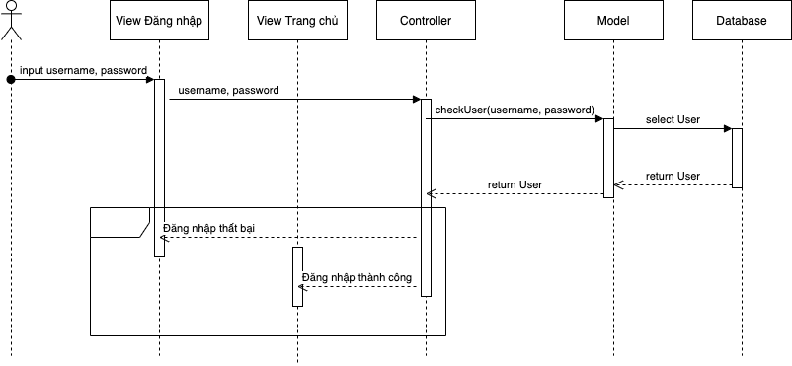

**Hình 3. Sơ đồ tuần tự use case đăng nhập**

1. 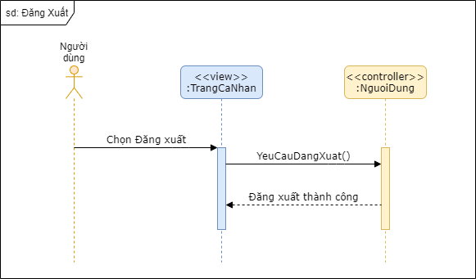Usecase đăng xuất

**Hình 4. Sơ đồ tuần tự use case đăng xuất**

1. Usecase đổi mật khẩ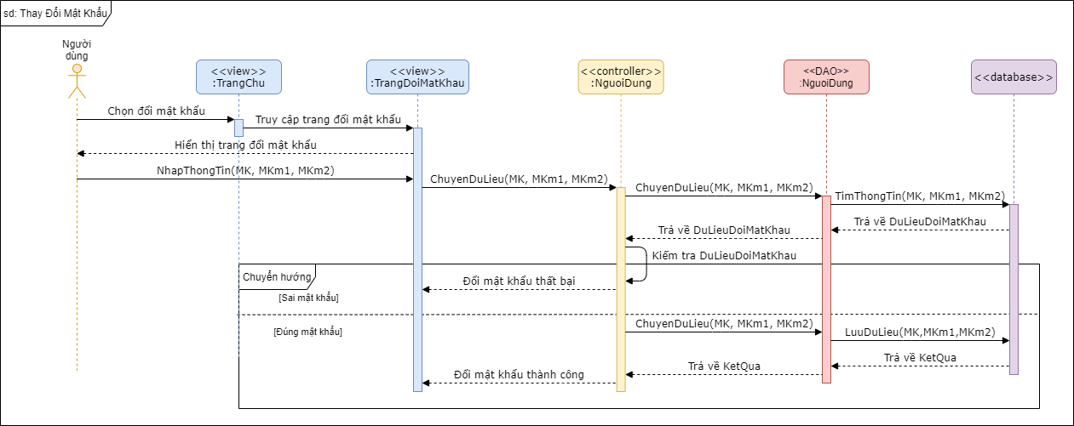

**Hình 5. Sơ đồ tuần tự use case đổi mật khẩu**

1. 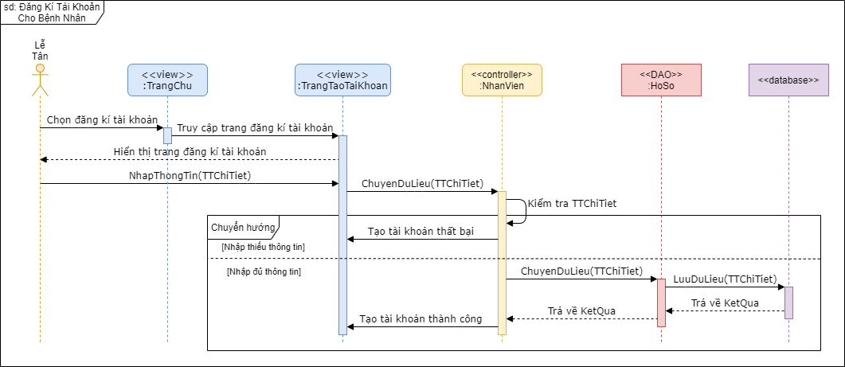Usecase đăng ký tài khoản

**Hình 6. Sơ đồ tuần tự use case đăng ký tài khoản**

1. 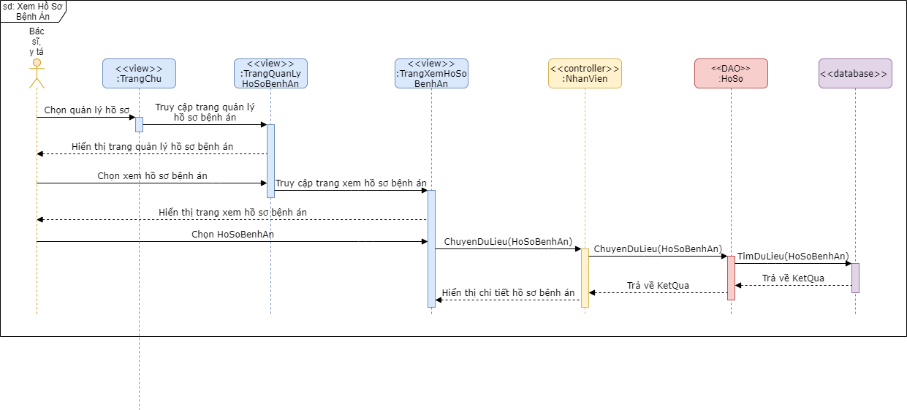Usecase xem hồ sơ bệnh án

**Hình 7. Sơ đồ tuần tự use case xem hồ sơ bệnh án**

1. Usecase thêm hồ sơ bệnh án

1. **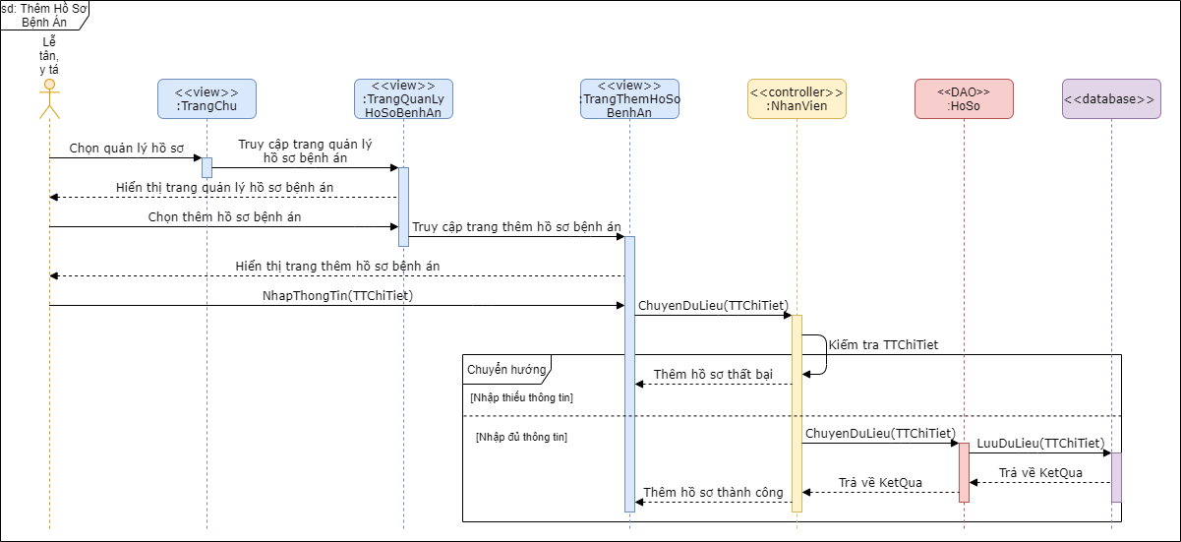****Usecase xóa hồ sơ bệnh án**

**Hình 8. Sơ đồ tuần tự use case thêm hồ sơ bệnh án**

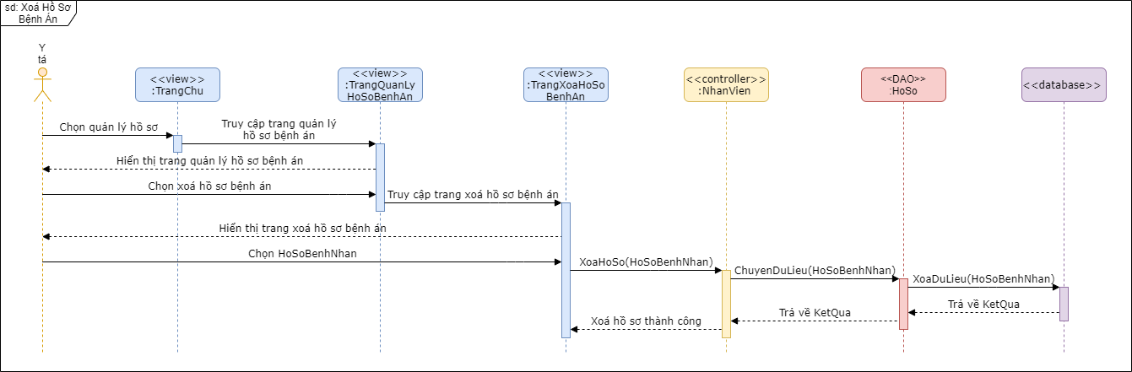

**Hình 9. Sơ đồ tuần tự use case xóa hồ sơ bệnh án**

1. Usecase sửa hồ sơ bệnh án

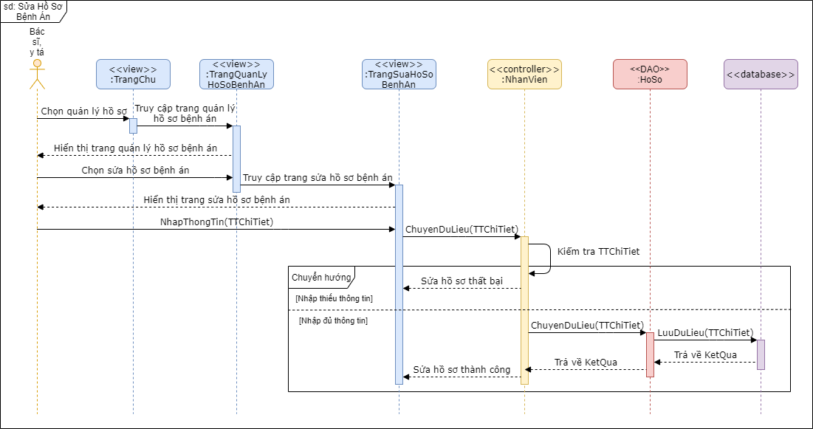

**Hình 10. Sơ đồ tuần tự use case sửa hồ sơ bệnh án**

1. Usecase in hồ sơ bệnh án

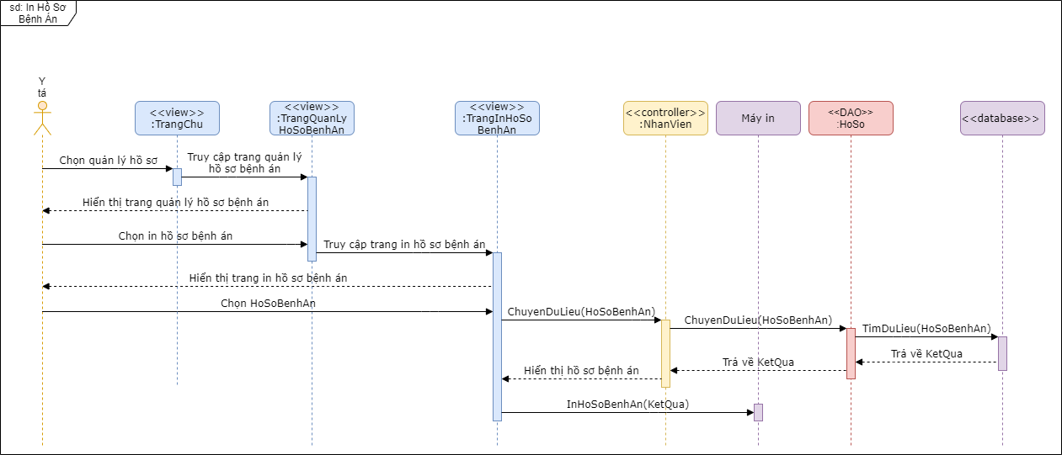

**Hình 11. Sơ đồ tuần tự use case in hồ sơ bệnh án**

1. Usecase thêm nhân viên

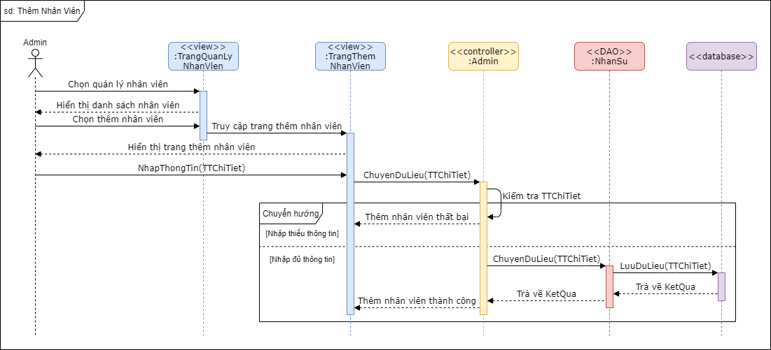

**Hình 12. Sơ đồ tuần tự use case thêm nhân viên**

1. 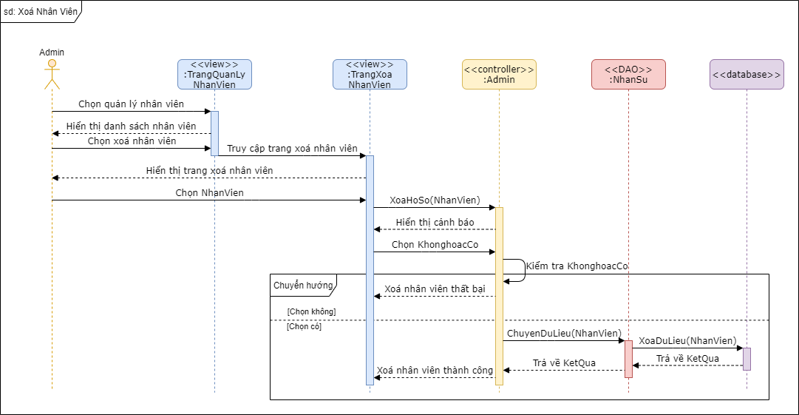Usecase xóa nhân viên

**Hình 13. Sơ đồ tuần tự use case xóa nhân viên**

1. 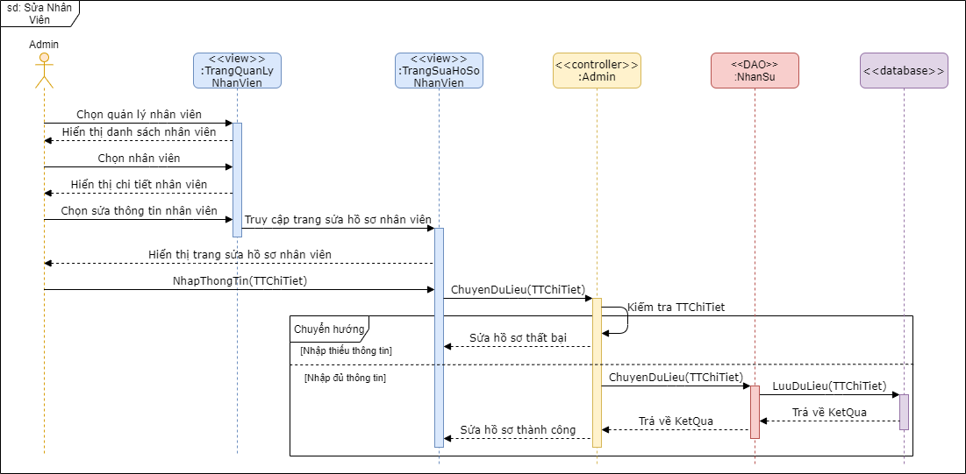Usecase sửa nhân viên

**Hình 14. Sơ đồ tuần tự use case sửa nhân viên**

1. Usecase thống kê doanh thu theo tháng

1. **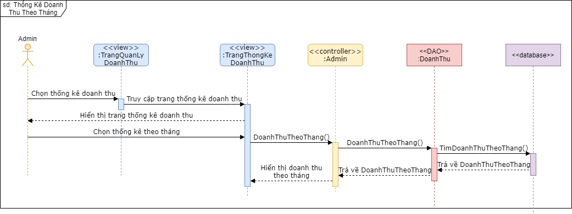****Usecase thống kê doanh thu theo quý**

**Hình 15. Sơ đồ tuần tự use case thống kê doanh thu theo tháng**

1. **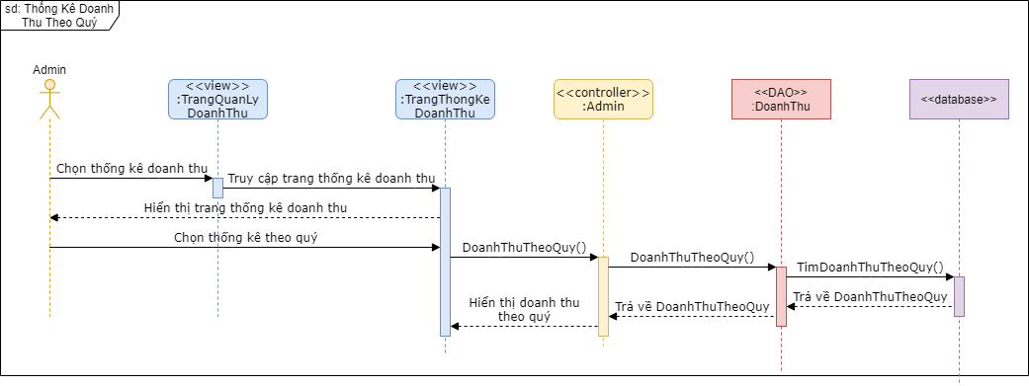****Usecase thống kê doanh thu theo năm**

**Hình 16. Sơ đồ tuần tự use case thống kê doanh thu theo quý**

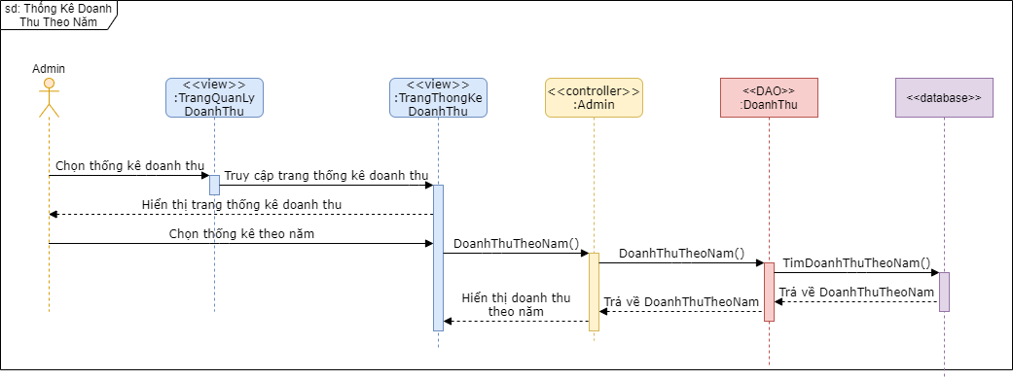

**Hình 17. Sơ đồ tuần tự use case thống kê doanh thu theo năm**

1. 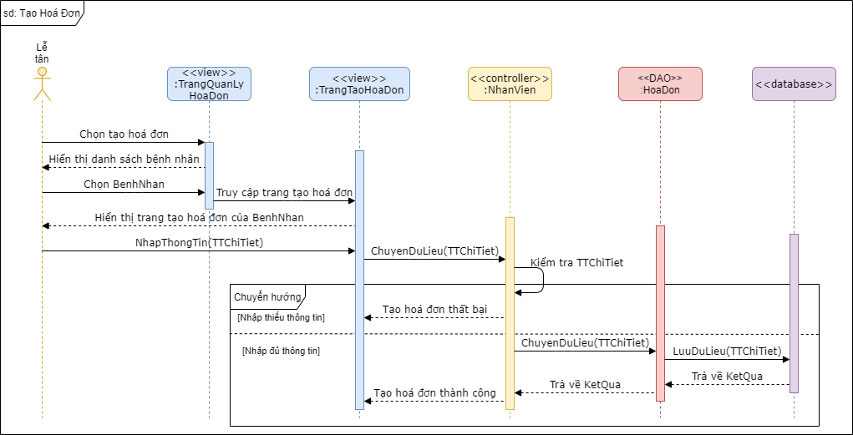Usecase tạo hóa đơn

**Hình 18. Sơ đồ tuần tự use case tạo hóa đơn**

1. 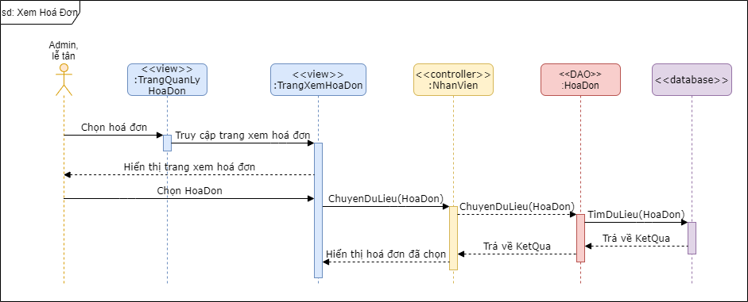Usecase xem hóa đơn

**Hình 19. Sơ đồ tuần tự use case xem hóa đơn**

1. Usecase sửa hóa đơn

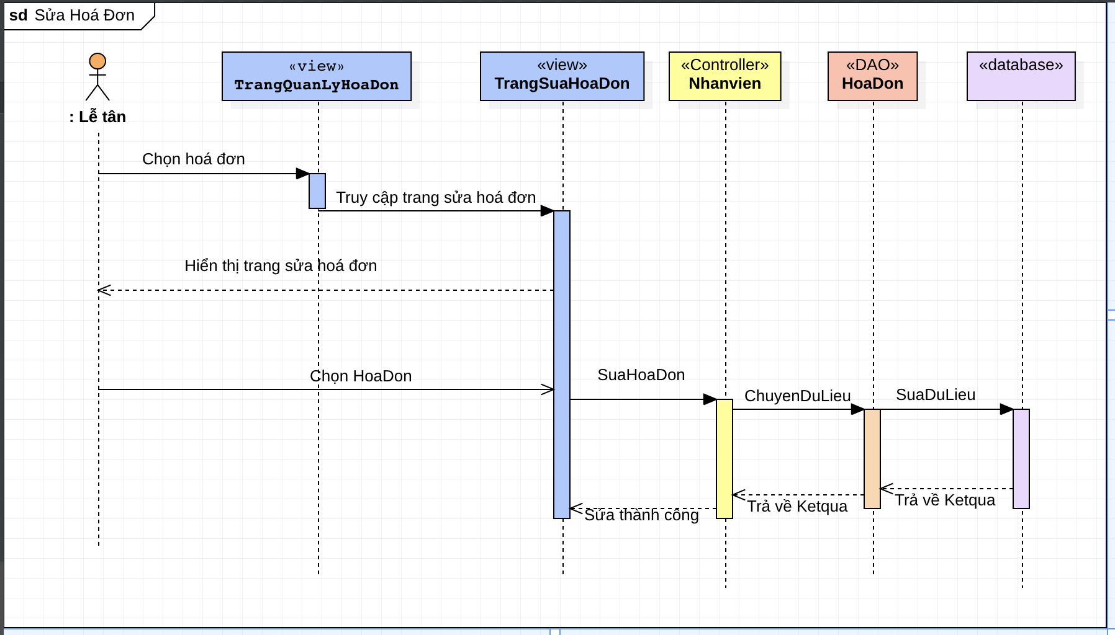

**Hình 20. Sơ đồ tuần tự use case sửa hóa đơn**

1. Usecase xóa hóa đơn

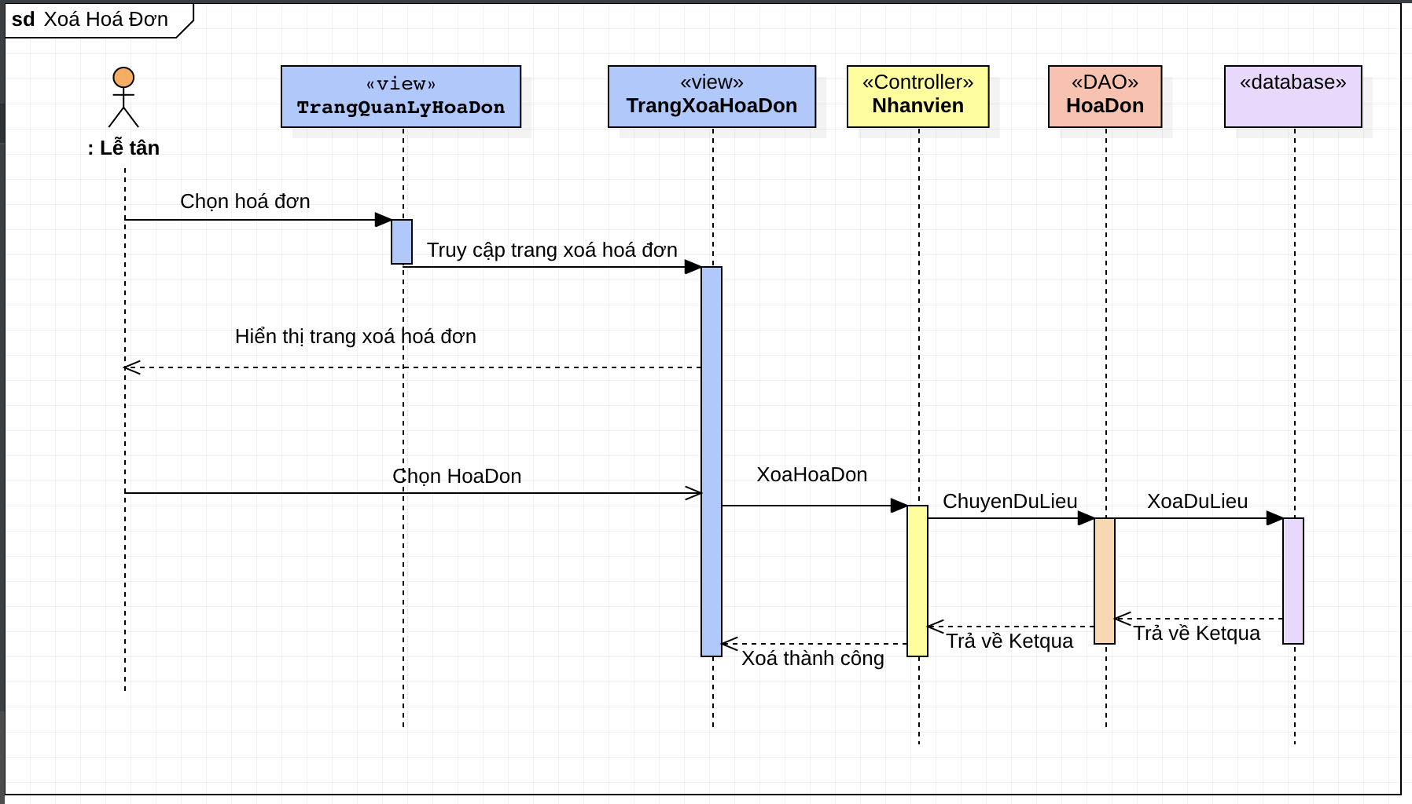

**Hình 21. Sơ đồ tuần tự use case xóa hóa đơn**

1. Usecase in hóa đơn

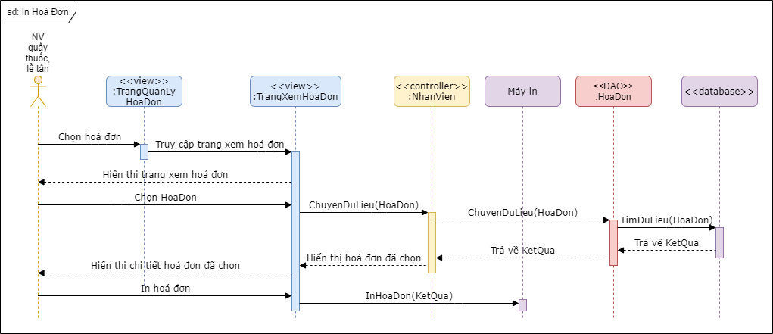

**Hình 22. Sơ đồ tuần tự use case in hóa đơn**

1. Usecase xem thông tin thuốc

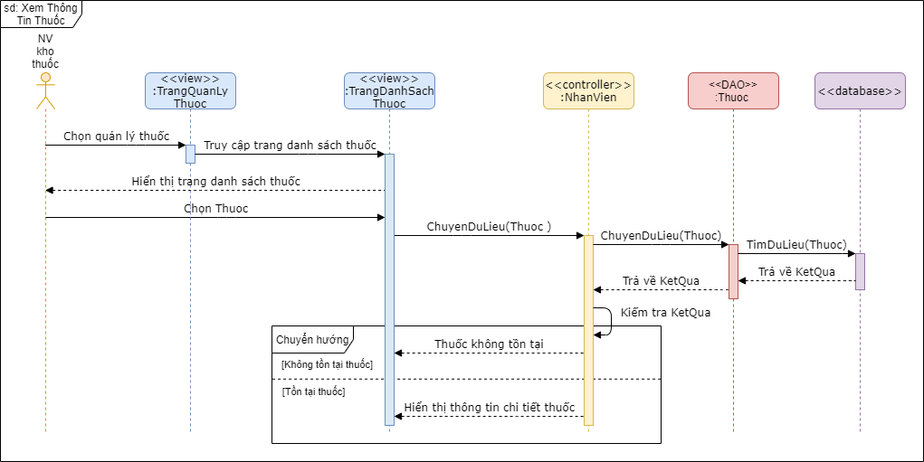

**Hình 23. Sơ đồ tuần tự use case xem thông tin thuốc**

1. Usecase xóa dữ liệu thuốc

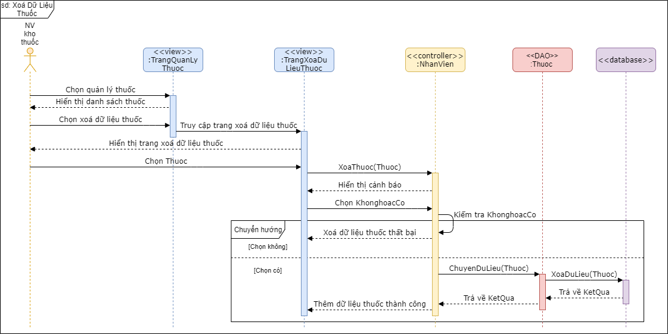

**Hình 24. Sơ đồ tuần tự use case xóa dữ liệu thuốc**

1. 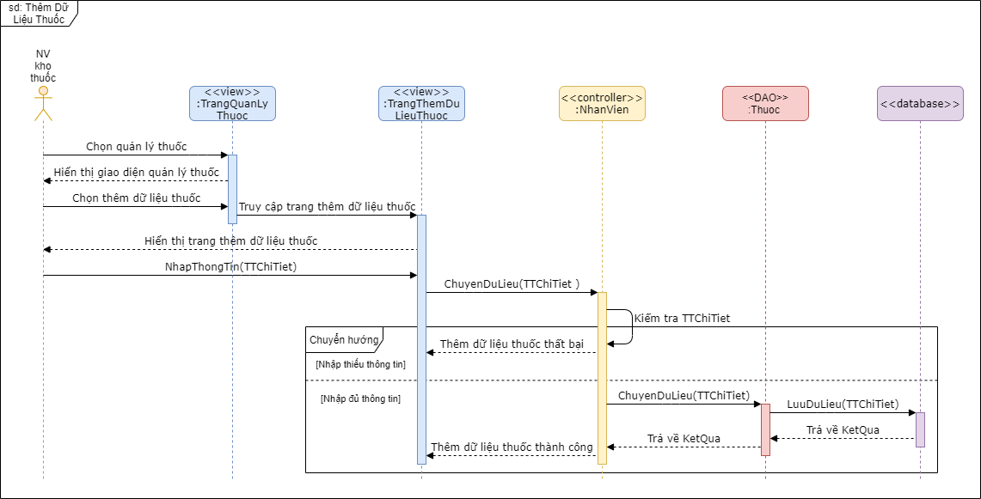Usecase thêm dữ liệu thuốc

**Hình 25. Sơ đồ tuần tự use case thêm dữ liệu thuốc**

1. 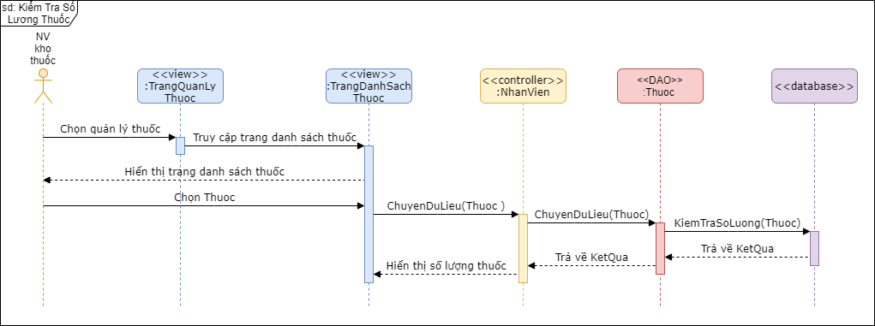Usecase kiểm tra số lượng thuốc

**Hình 26. Sơ đồ tuần tự use case kiểm tra số lượng thuốc**

1. Usecase kiểm tra hạn sử dụng thuốc

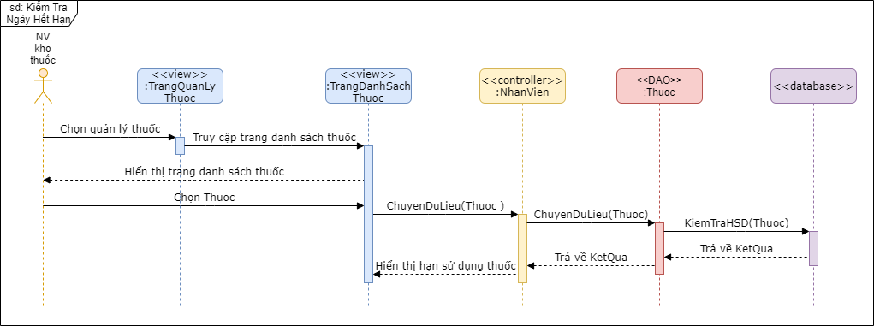

**Hình 27. Sơ đồ tuần tự use case kiểm tra hạn sử dụng thuốc**

1. Usecase loại bỏ thuốc hết hạn

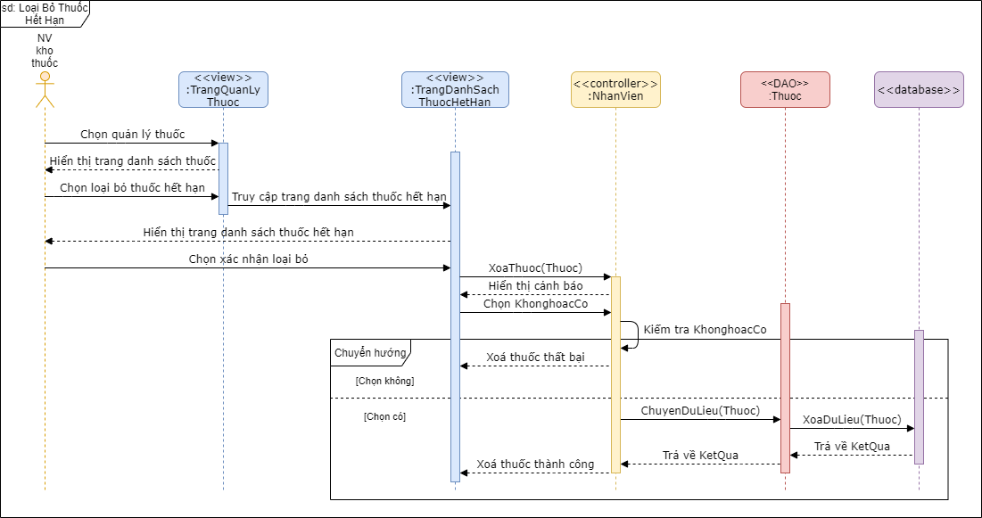

**Hình 28. Sơ đồ tuần tự use case loại bỏ thuốc hết hạn**

1. Usecase đặt lịch khám

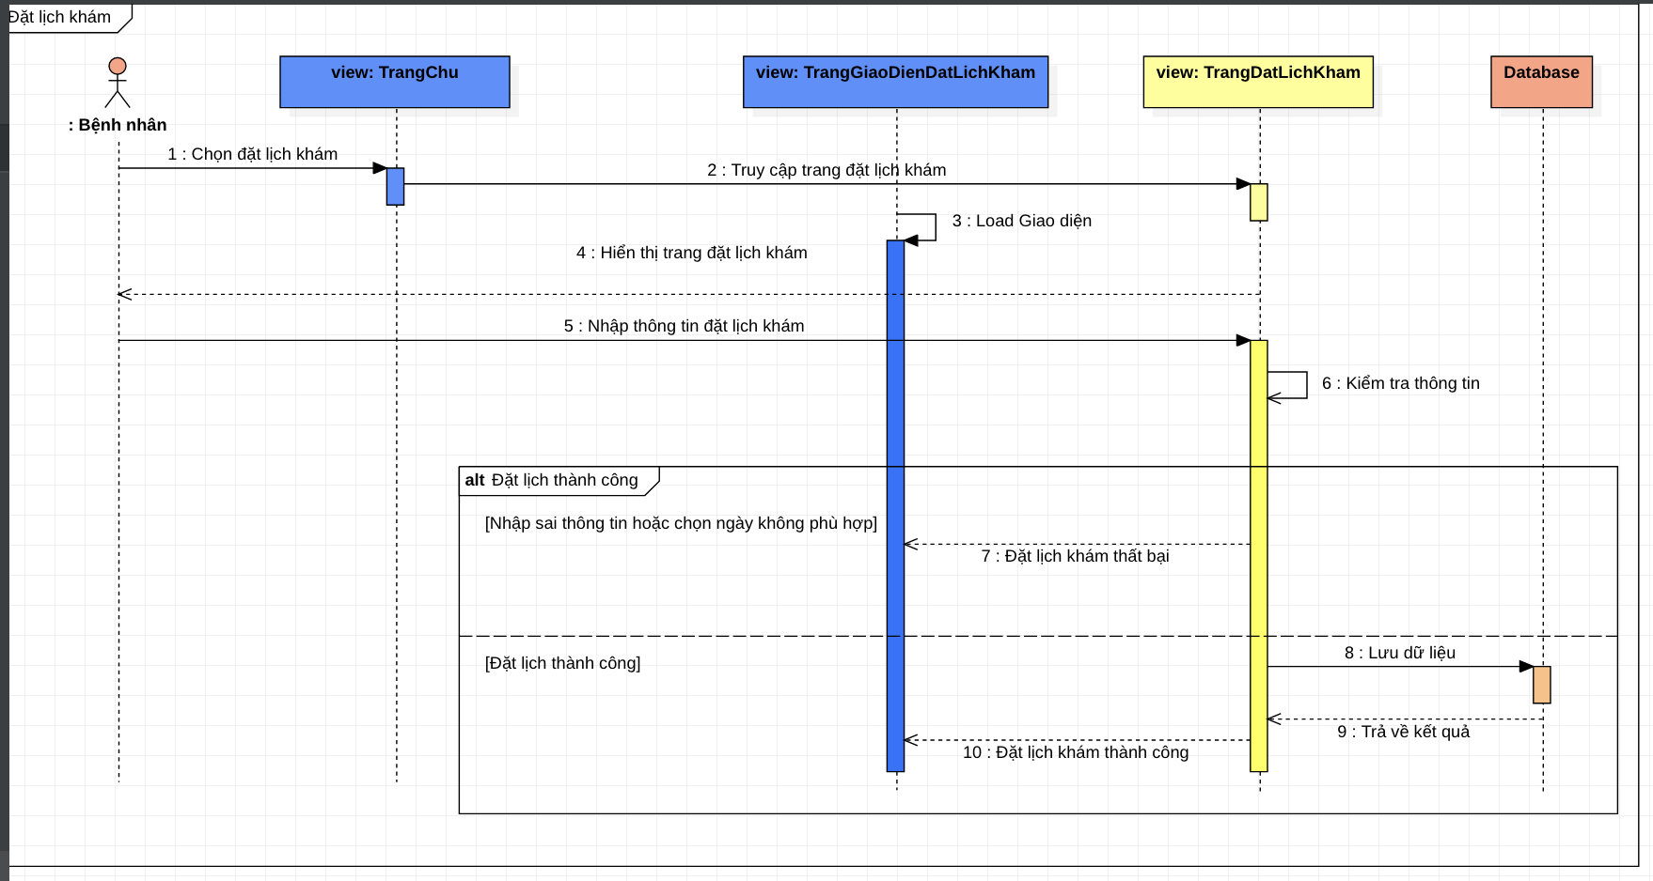

**Hình 29. Sơ đồ tuần tự use case đặt lịch khám**

1. 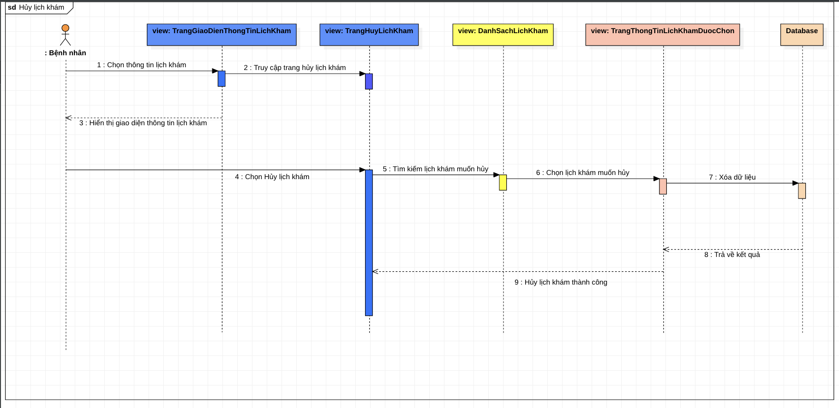Usecase hủy lịch khám

**Hình 30. Sơ đồ tuần tự use case hủy lịch khám**

1. Usecase đổi lịch khám

1. 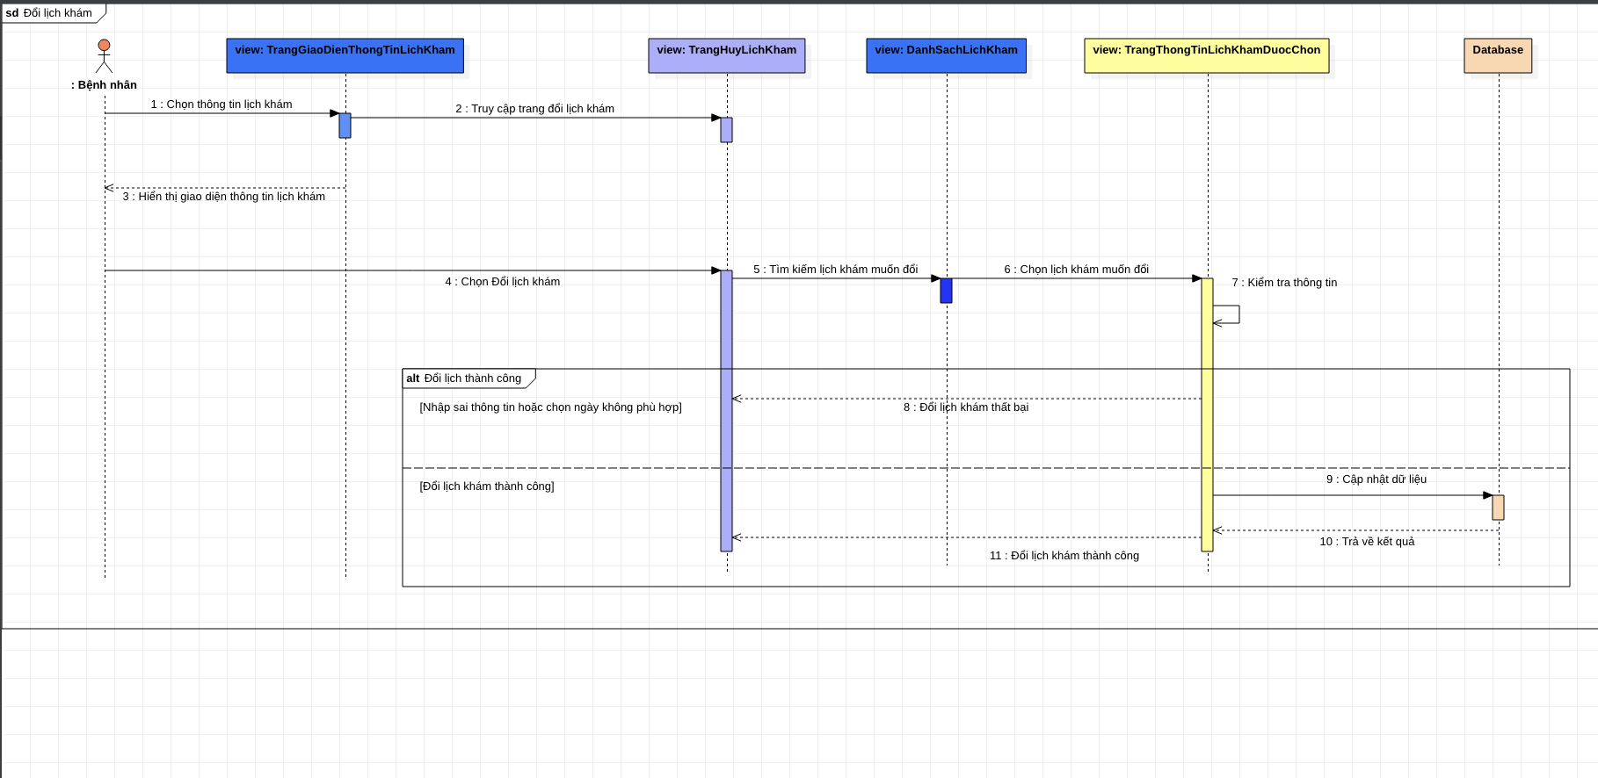 **Usecase tư vấn khách hàng**

**Hình 31. Sơ đồ tuần tự use case đổi lịch khám**

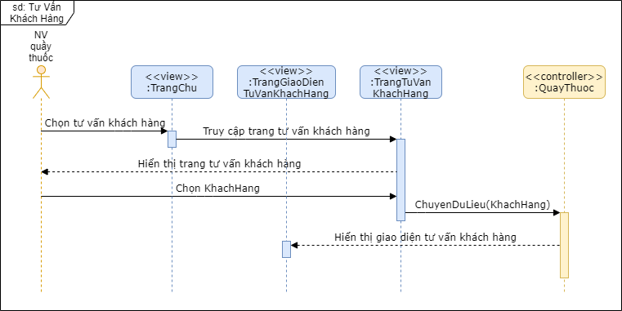

**Hình 32. Sơ đồ tuần tự use case tư vấn khách hàng**

1. Usecase hướng dẫn sử dụng thuốc

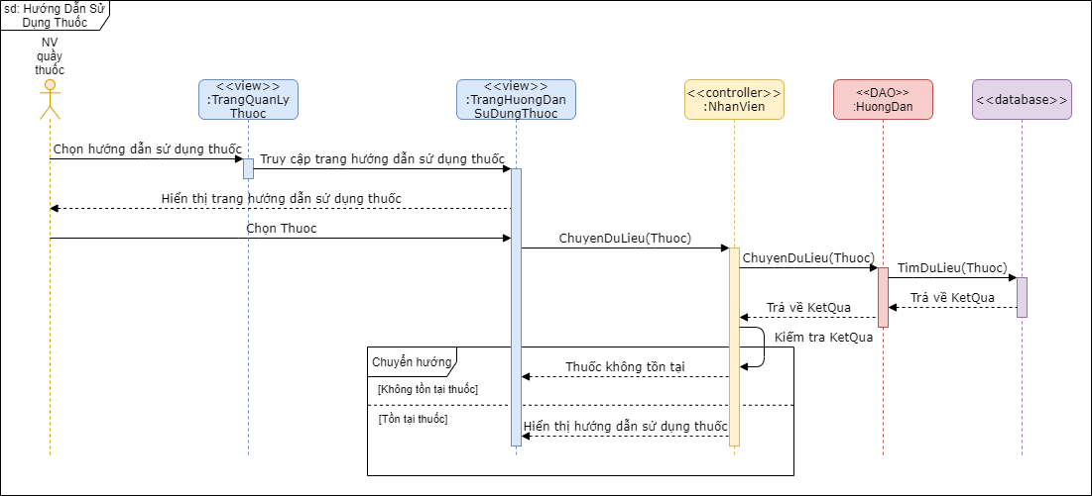

**Hình 33. Sơ đồ tuần tự use case hướng dẫn sử dụng thuốc**

1. Mô hình thực thể ERD

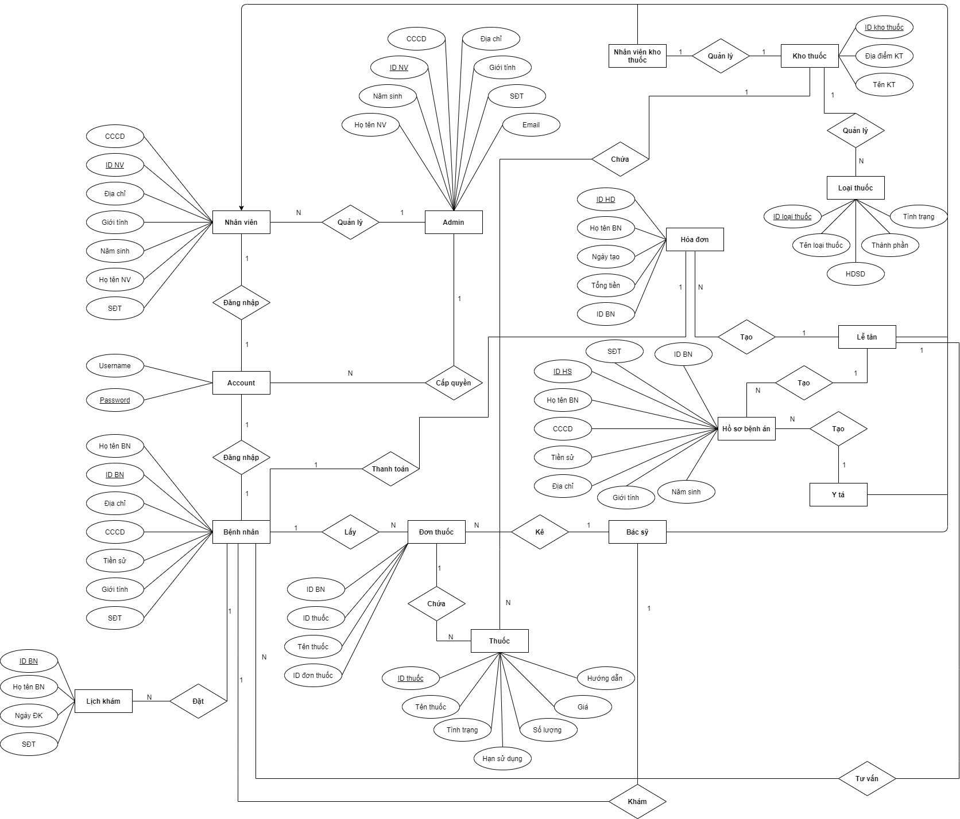

**Hình 34. Mô hình thực thể ERD**

1. Sơ đồ Class ( Class Diagram)

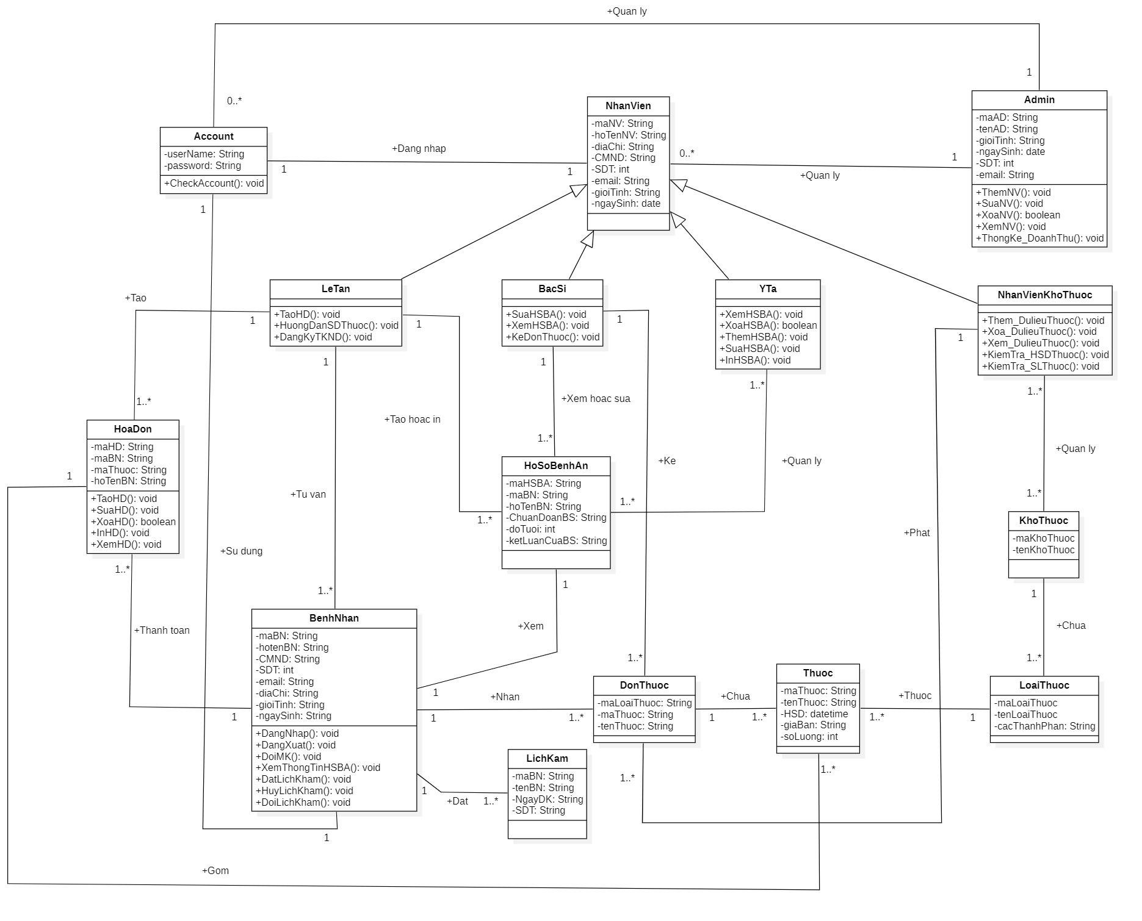

**Hình 35. Sơ đồ Class (Class Diagram)**

1. Chuyển mô hình ERD sang mô hình quan hệ

BENHNHAN(IDBenhNhan,HotenBN,DiaChi,CCCD,TienSu,GioiTinh,SĐT)

ADMIN(IDNhanVien,HotenNV,DiaChi,CCCD,GioiTinh,Email,SĐT,NamSinh)

DONTHUOC(IDDonThuoc,IDThuoc,TenThuoc,IDBenhNhan)

THUOC(IDThuoc,TenThuoc,TinhTrang,HSD,SoLuong,Gia,HuongDan)

HOSOBENHAN(IDHoSo,HoTenBN,CCCD,DiaChi,TienSu,GioiTinh,NamSinh,SĐT,IDBenhNhan)

HOADON(IDHoaDon,HoTenBN,NgayTao,TongTien,IDBenhNhan)

LOAITHUOC(IDLoaiThuoc,TênLoaiThuoc,HDSD,ThanhPhan,TinhTrang,IDKhoThuoc)

KHOTHUOC(IDKhoThuoc,DiaDiemKT,TenKT)

NHANVIEN(IDNhanVien,CCCD,DiaChi,GioiTinh,NamSinh,HoTenNV,SĐT)

LETAN(IDNhanVien)

NHANVIENKHOTHUOC(IDNhanVien)

BACSY(IDNhanVien)

YTA(IDNhanVien)

1. **Mô hình phát triển phần mềm**
2. **Giới thiệu mô hình thác nước (Waterfall model)**

Mô hình thác nước là một mô hình tuần tự chia việc phát triển phần mềm thành các giai đoạn được xác định trước. Mỗi giai đoạn phải được hoàn thành trước khi giai đoạn tiếp theo được thực hiện mà không có sự chồng chéo giữa các giai đoạn. Mô hình được Winston Royce giới thiệu vào năm 1970. Mô hình thác nước là mô hình sớm nhất trong chu trình phát triển phần mềm (Software Development Life Cycle).

Các giai đoạn phát triển trong mô hình:

* **Phân tích yêu cầu** (Requirement Analysis):

Giai đoạn thu thập và phân tích các yêu cầu của hệ thống và ghi vào tài liệu đặc tả yêu cầu.

* **Thiết kế hệ thống** (System Degisn):
* Giai đoạn phân tích và thiết kế hệ thống phần mềm
* Xác định kiến trúc tổng thể của hệ thống.
* Thảo luận về yêu cầu phần cứng, phần mềm
* **Xây dựng hệ thống** (Implementation):

Hệ thống được phát triển theo từng đơn vị (unit) và được tích hợp trong giai đoạn tiếp theo. Mỗi đơn vị (unit) được phát triển và kiểm tra bởi lập trình viên được gọi là Unit Test.

* **Kiểm thử hệ thống** (System Testing):

Tất cả các đơn vị (unit) được phát triển trong giai đoạn xây dựng hệ thống (Implementation) được tích hợp vào hệ thống sau khi đã hoàn tất bước kiểm tra trên từng đơn vị. Sau khi tích hợp, toàn bộ hệ thống được kiểm tra và sửa lỗi.

* **Triển khai hệ thống** (System Deployment):

Sau khi các bước kiểm tra được hoàn tất, sản phẩm được triển khai cho khách hàng và tung ra thị trường.

* **Bảo trì hệ thống** (System Maintenance):

Bảo trì hệ thống khi có bất kỳ thay đổi nào từ phía khách hàng

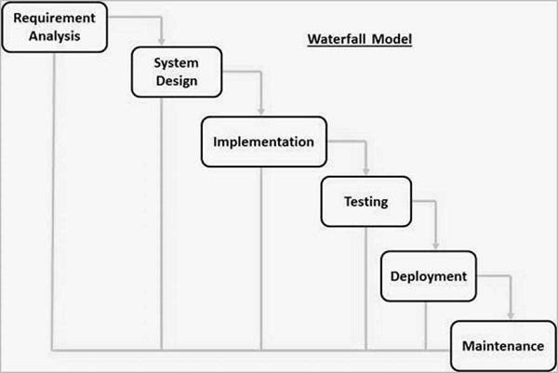

**Hình 36. Mô hình thác nước**

1. **Ưu điểm**

* Mô hình đơn giản, dễ sử dụng, dễ quản lý, dễ phân công
* Các giai đoạn được thực hiện và hoàn thành cùng một lúc.
* Các giai đoạn được xác định rõ ràng, theo tuần tự nghiêm ngặt, dễ phát hiện và sửa lỗi.
* Quá trình và kết quả được ghi lại đầy đủ.
* Thích hợp với những dự án nhỏ, yêu cầu được xác định rõ ràng.

1. **Nhược điểm**

* Rủi ro cao, không chắc chắn.
* Khó đo lường tiến độ phát triển của từng giai đoạn.
* Không đáp ứng các yêu cầu thay đổi, khó quay lại giai đoạn nào đó khi đã kết thúc.
* Không thích hợp với những dự án dài, phức tạp, có nhiều thay đổi về yêu cầu trong vòng đời phát triển.

1. **Lý do chọn mô hình**

* Mô hình thác nước (Waterfall model) là một mô hình đơn giản, dễ hiểu, dễ sử dụng.
* Thích hợp để phổ biến và phân công công việc cho giữa các thành viên trong nhóm.
* Mô hình có từng giai đoạn cụ thể với nhiệm vụ rõ ràng, dễ dàng áp dụng, thực hiện từng giai đoạn theo đúng tiến độ.
* Mô hình thích hợp cho việc thực hiện đồ án cuối kì môn học, dự án có ít thay đổi về yêu cầu, các yêu cầu được ghi chép đầy đủ và rõ ràng.

**PHÂN CÔNG VÀ ĐÁNH GIÁ**

|  |  |  |  |  |
| --- | --- | --- | --- | --- |
| **STT** | **MSSV** | **Họ và tên** | **Công việc** | **Đánh giá** |
| SV1 | 51900420 | Lương Minh Quang | Khảo sát  ERD  Code  Đặc tả usecase | Hoàn thành |
| SV2 | 51900390 | Nguyễn Thanh Nghĩa | Khảo sát  Vẽ sơ đồ Class  Code  Đặc tả usecase | Hoàn thành |
| SV3 | 51900396 | Phan Trung Nhân | Khảo sát  Vẽ Sequence  Code  Đặc tả usecase | Hoàn thành |

TÀI LIỆU THAM KHẢO

* + - 1. <https://sourcecodec.net/downloads/source-code-quan-ly-benh-vien-bang-php-sql-cuc-hay/>
      2. <https://khaitk.blogspot.com/2020/12/them-sua-xoa-tim-kiem-trong-laravel.html>
      3. <https://sharecode.vn/the-loai-source-code/website-1.htm>
      4. https://toidicode.com/hoc-laravel

PHỤ LỤC

Kết hợp liên kết connect MySQL cùng với XAMPP và thư mục phongkhamdakhoa để load web và sau đó đăng nhập tài khoản để sử dụng ứng dụng.